CHARTER FLIGHT ไต้หวัน 5 วัน 4 คืน
ซุปตาร์...เหมาลำไถจง ทะเลสาบสุริยันจันทรา COUNTDOWN 2027 !!
กำหนดการเดินทาง วันที่ 30 ธันวาคม 2569 - 03 มกราคม 2570
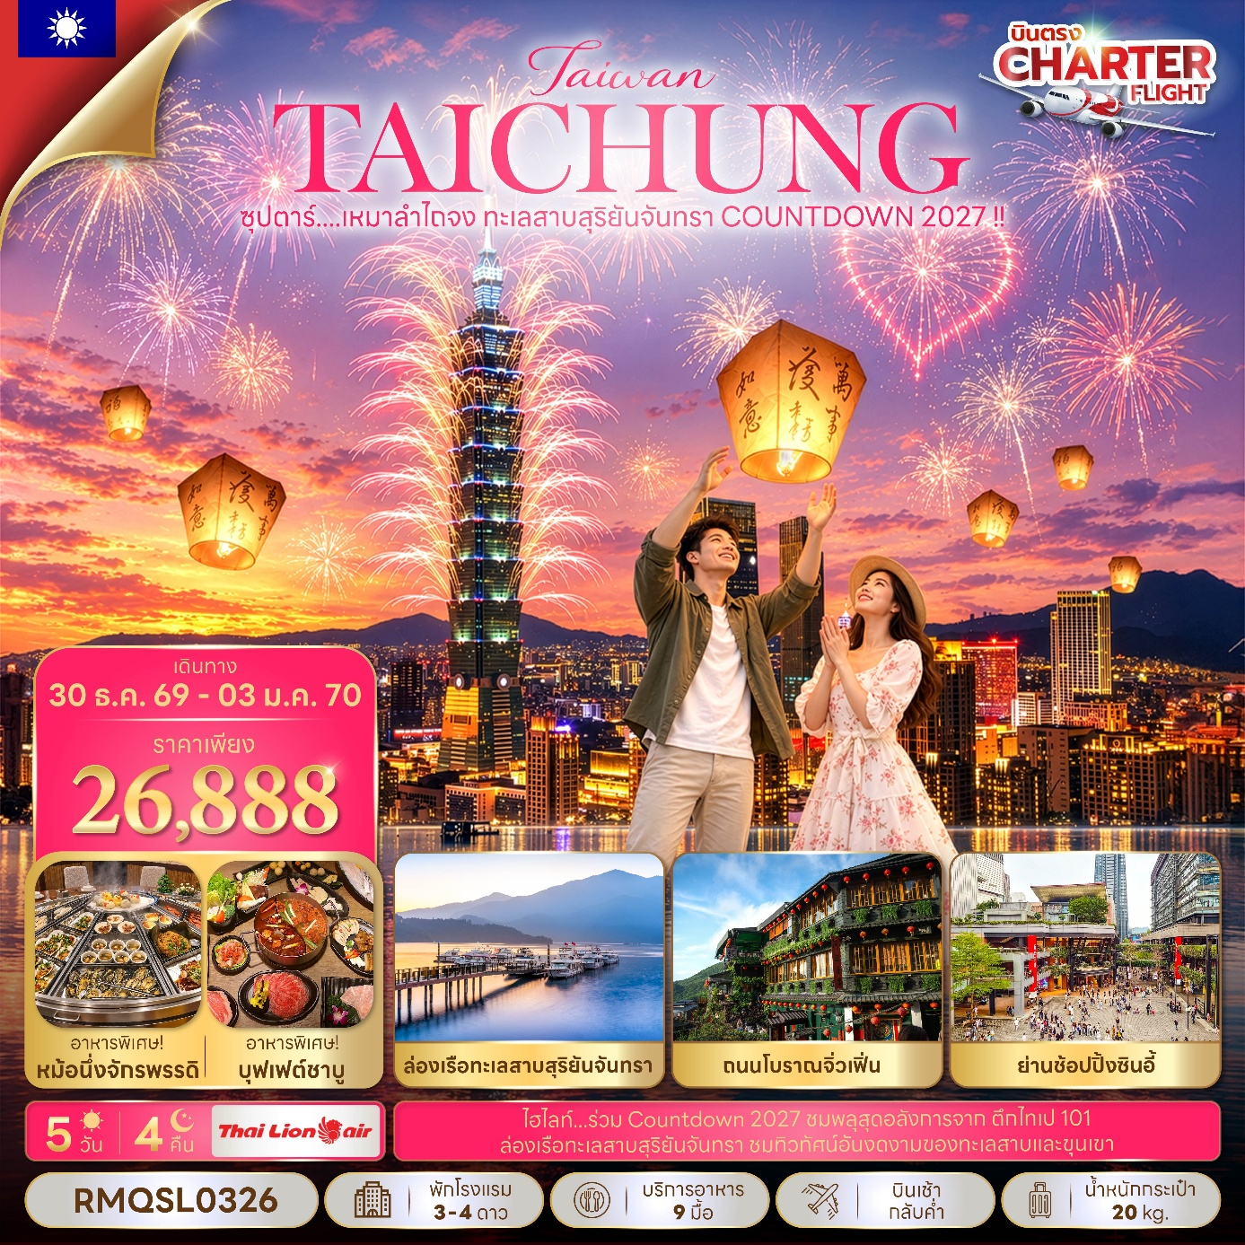
- ร่วม Countdown 2027 ชมพลุสุดอลังการจาก ตึกไทเป 101
- ล่องเรือทะเลสาบสุริยันจันทรา ชมทิวทัศน์อันงดงามของทะเลสาบและขุนเขา
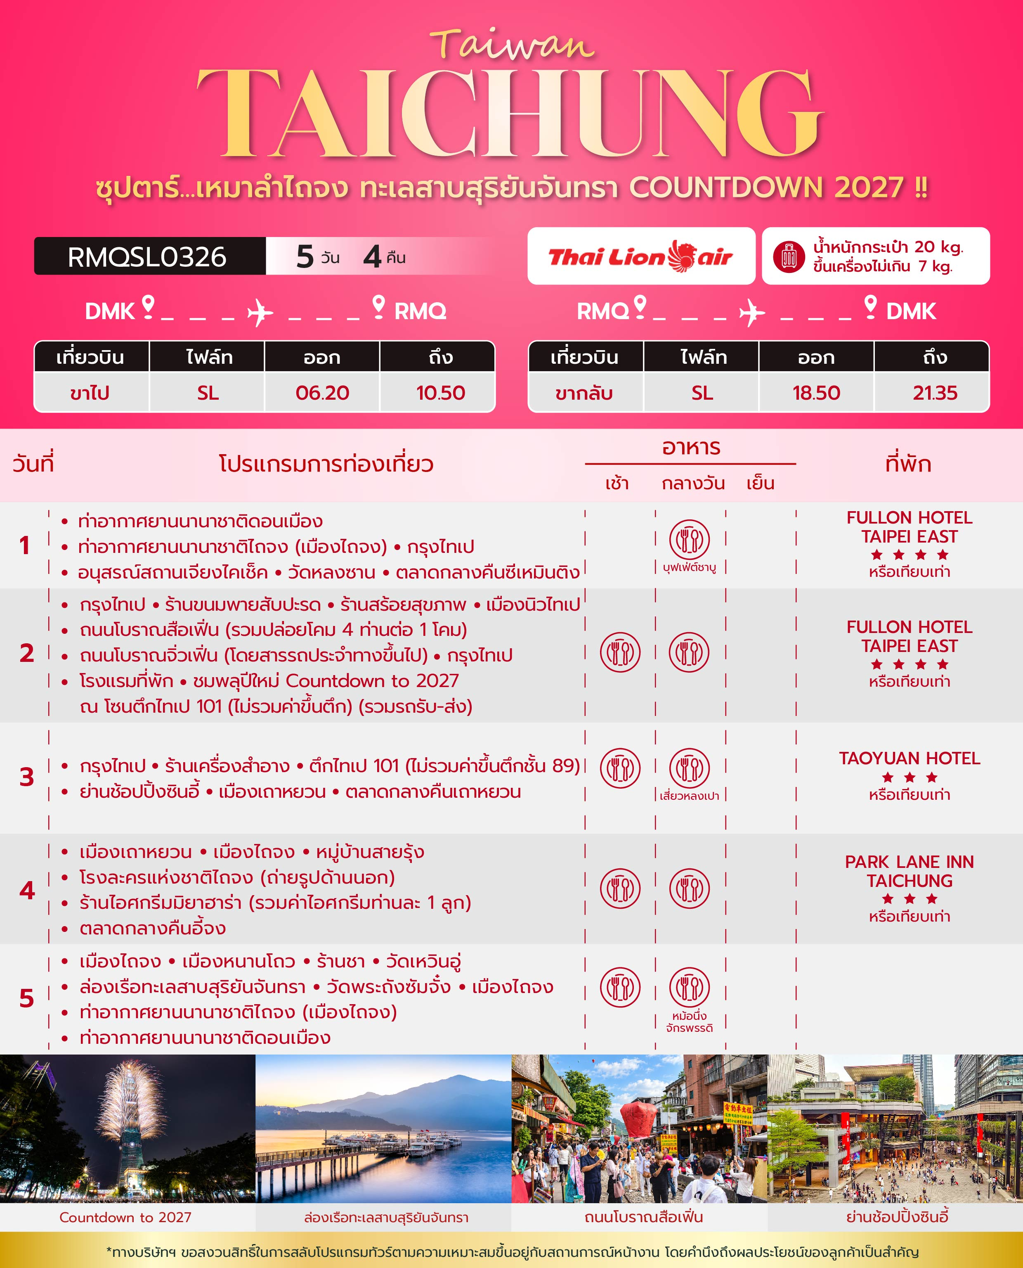
วันเดินทาง | ราคาผู้ใหญ่ / ราคาเด็ก | พักเดี่ยว
30 ธันวาคม 2569 - 03 มกราคม 2570  (วันขึ้นปีใหม่) | 26,888 | 7,500
ราคาไม่รวมค่าทิปมัคคุเทศก์ท้องถิ่น คนขับรถท้องถิ่น
ตามธรรมเนียม ท่านละ 1,500 บาท/ท่าน/ทริป (ยกเว้นเด็กต่ำกว่า 2 ขวบ)
สำหรับหัวหน้าทัวร์จากเมืองไทย (ตามความพึงพอใจในการบริการ)
ราคาเด็กอายุต่ำกว่า 2 ปี (INFANT) ราคา 7,500 บาท / ท่าน
*** โปรแกรมนี้มีลงร้านรัฐบาล 4 ร้าน ***
*** โปรแกรมนี้ขอสงวนสิทธิ์ไม่รับลูกค้าจอยแลนด์ ***
อัตราภาษีน้ำมันและสนามบิน ณ วันที่ 21 กันยายน 2569 (อาจมีการเปลี่ยนแปลงตามประกาศสายการบิน)

สำคัญโปรดอ่าน
1. กรุณาทำการจอง พร้อมชำระเงินมัดจำ ท่านละ 10,000 บาท/ท่าน และชำระส่วนที่เหลือ 30 วัน ก่อนการเดินทาง กรณีวันเดินทางน้อยกว่า 30 วัน หรือ ราคาทัวร์พิเศษต้องชำระค่าทัวร์เต็มจำนวน 100% เท่านั้น
2. อัตราค่าบริการนี้ จำเป็นต้องมีผู้เดินทาง จำนวน 10 ท่าน ขึ้นไป ในแต่ละคณะ กรณีที่มีผู้เดินทางไม่ถึงตามจำนวนที่กำหนด ทางบริษัทฯ ขอสงวนสิทธิ์ในการเลื่อนการเดินทาง หรือเปลี่ยนแปลงอัตราค่าบริการ (ปรับราคาเพิ่มขึ้น เพื่อให้คณะได้ออกเดินทาง ตามความต้องการ)
3. ท่านที่ต้องออกบัตรโดยสารภายในประเทศ (ตั๋วเครื่องบิน, รถทัวร์, รถไฟ) กรุณาสอบถามที่เจ้าหน้าที่ทุกครั้งก่อนทำการออกบัตรโดยสาร เนื่องจากสายการบินอาจมีการปรับเปลี่ยนไฟล์ท หรือ เวลาบิน โดยไม่แจ้งให้ทราบล่วงหน้า และการแนะนำจากเจ้าหน้าที่เป็นเพียงการแนะนำเท่านั้น
4. ในกรณีที่ภาครัฐทั้งไทย และประเทศปลายทางมีข้อกำหนดในการกักตัว หรือ การตรวจหาเชื้อโควิด-19 ทุกประเภท ผู้เดินทางต้องรับผิดชอบค่าใช้จ่ายส่วนนี้ด้วยตัวท่านเอง (ไม่รวมอยู่ในรายการทัวร์)
5. เงื่อนไขกรมธรรม์เป็นไปตามเงื่อนไขของบริษัทฯประกันเป็นผู้พิจารณา
6. ของสมนาคุณไม่สามารถเปลี่ยนแปลงเป็นส่วนลดหรือเงินสดได้
7. นโยบายการให้บริการของสายการบินอาจมีการเปลี่ยนแปลง เช่น งดเสิร์ฟอาหารโดยไม่แจ้งล่วงหน้า และ หรือ บริการอื่นๆ
วันแรก ท่าอากาศยานนานาชาติดอนเมือง - ท่าอากาศยานนานาชาติไถจง (เมืองไถจง) - กรุงไทเป - อนุสรณ์สถานเจียงไคเช็ค - วัดหลงซาน - ตลาดกลางคืนซีเหมินติง
03.00 น. สมาชิกทุกท่านพร้อมกัน ณ ท่าอากาศยานนานาชาติดอนเมือง (อาคาร 1 ชั้น 3 ประตู 1) ก่อนนำท่านไปเช็คอินที่เคาน์เตอร์สายการบิน ไทยไลอ้อนแอร์ (SL) โดยมีหัวหน้าทัวร์และเจ้าหน้าที่ส่งทัวร์ คอยต้อนรับและแจกเอกสารการเดินทาง จากนั้นนำท่านเช็คอินและโหลดสัมภาระ
06.20 น. ออกเดินทางสู่ ไต้หวัน โดยสายการบิน ไทยไลอ้อนแอร์ (SL) เที่ยวบินที่ SL ………. (ไม่มีบริการอาหารและเครื่องดื่มบนเครื่องบิน)
หมายเหตุ : เนื่องจากเป็นเที่ยวบินเช่าเหมาลำ (Charter Flight) จะทำการแจ้งเวลาและรายละเอียดเที่ยวบินที่แน่นอนให้ท่านทราบอีกครั้งเมื่อใกล้ถึงวันเดินทาง
10.50 น. เดินทางถึง ท่าอากาศยานนานาชาติไถจง (เมืองไถจง) หลังผ่านพิธีการตรวจคนเข้าเมืองและศุลกากรเรียบร้อยแล้ว (เวลาท้องถิ่นไต้หวัน เร็วกว่าประเทศไทย 1 ชั่วโมง)
กลางวัน บริการอาหารกลางวัน ณ ภัตตาคาร (เมนูพิเศษ บุฟเฟ่ต์ชาบู)
บ่าย นำท่านเดินทางสู่ กรุงไทเป (TAIPEI CITY) เมืองหลวงของไต้หวัน ศูนย์กลางทางการเมือง การปกครอง เศรฐกิจ การค้า และวัฒนธรรมที่หลากหลาย มีประชากรประมาณ 2.6 ล้านคน กรุงไทเปถูกสร้างขึ้นตั้งแต่ปลายศตวรรษที่ 19 สมัยราชวงศ์ชิง มีอายุกว่า 130 ปีมาแล้ว แต่ยังคงรักษาไว้ซึ่งวัฒนธรรมอันเก่าแก่ อย่างเช่น โบราณสถาน ถนนสายเก่า และวัดวาอาราม ที่มีคุณค่าทางประวัติศาสตร์อยู่มากมาย ปัจจุบันไทเปเป็นหนึ่งในเมืองขนาดใหญ่ในทวีปเอเชียที่มีย่านการค้าที่มีชื่อเสียง มีอาหารนานาชาติ บรรยากาศยามค่ำคืนที่คึกคัก และระบบคมนาคมขนส่งสาธารณะที่มีประสิทธิภาพ รวมถึงเป็นที่ตั้งของตึก Taipei 101 ซึ่งเคยเป็นตึกที่สูงที่สุดในโลก และมีสถานที่ท่องเที่ยว ทั้งทางธรรมชาติและวัฒนธรรมอีกมากมาย (ใช้เวลาเดินทางประมาณ 2 ชั่วโมง 30 นาที)
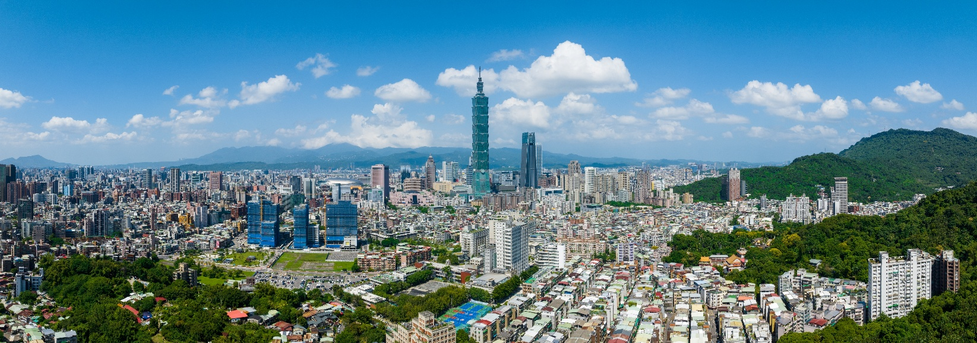
กรุงไทเป (TAIPEI CITY)

จากนั้นนำท่านเดินทางสู่ อนุสรณ์สถานเจียงไคเช็ค (Chiang Kai-Shek Memorial Hall) สถานที่ที่ถือได้ว่าเป็นสัญลักษณ์ของประเทศอีกแห่งหนึ่ง ตั้งโดดเด่นอยู่กลางจัตุรัสเสรีภาพ ถูกสร้างเพื่อรำลึกและเทิดทูนถึงอดีตประธานาธิบดี เจียง ไคเช็ค ผู้นำที่ได้รับความเคารพและศรัทธาจากคนไต้หวันมาอย่างยาวนาน สถาปัตยกรรมการก่อสร้างเป็นลักษณะแบบจีน ตัวอาคารเป็นสีขาว ผนังทำด้วยหินอ่อนทั้ง 4 ด้าน หลังคาสีน้ำเงินรูปทรง 8 เหลี่ยม ส่วนบนเป็นรูปทรงพีระมิด ออกแบบตามหอฟ้าเทียนฐานในกรุงปักกิ่ง ประเทศจีน บันไดด้านหน้ามีทั้งหมด 89 ขั้นเท่ากับอายุของท่านประธานาธิบดี ภายในอาคารจะมีรูปปั้นจำลองของท่าน เจียง ไคเช็ค ทำขึ้นมาจากทองสัมฤทธิ์ขนาดใหญ่ในท่านั่งที่มีใบหน้ายิ้มแย้มต่างจากรูปปั้นของท่านในที่อื่นๆ ซึ่งจะมีทหารยืนเฝ้าไว้ 2 นายอยู่ตลอดเวลา กำแพงด้านหลังจะมีปรัชญาที่ท่านใช้ในการปกครองประเทศ 3 คำคือ จริยธรรม ประชาธิปไตย และวิทยาศาสตร์
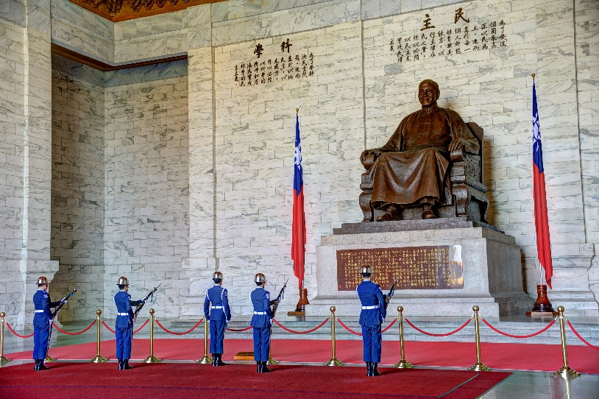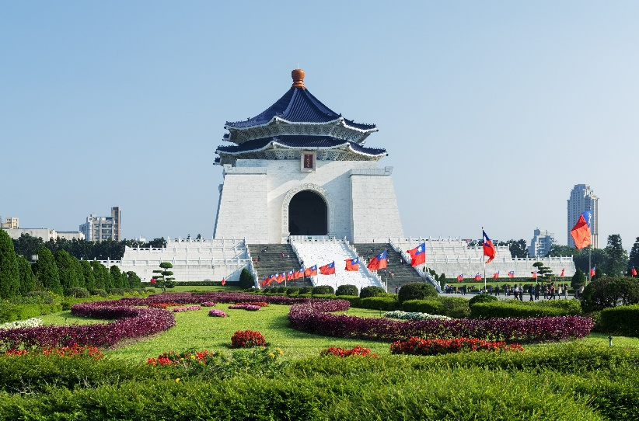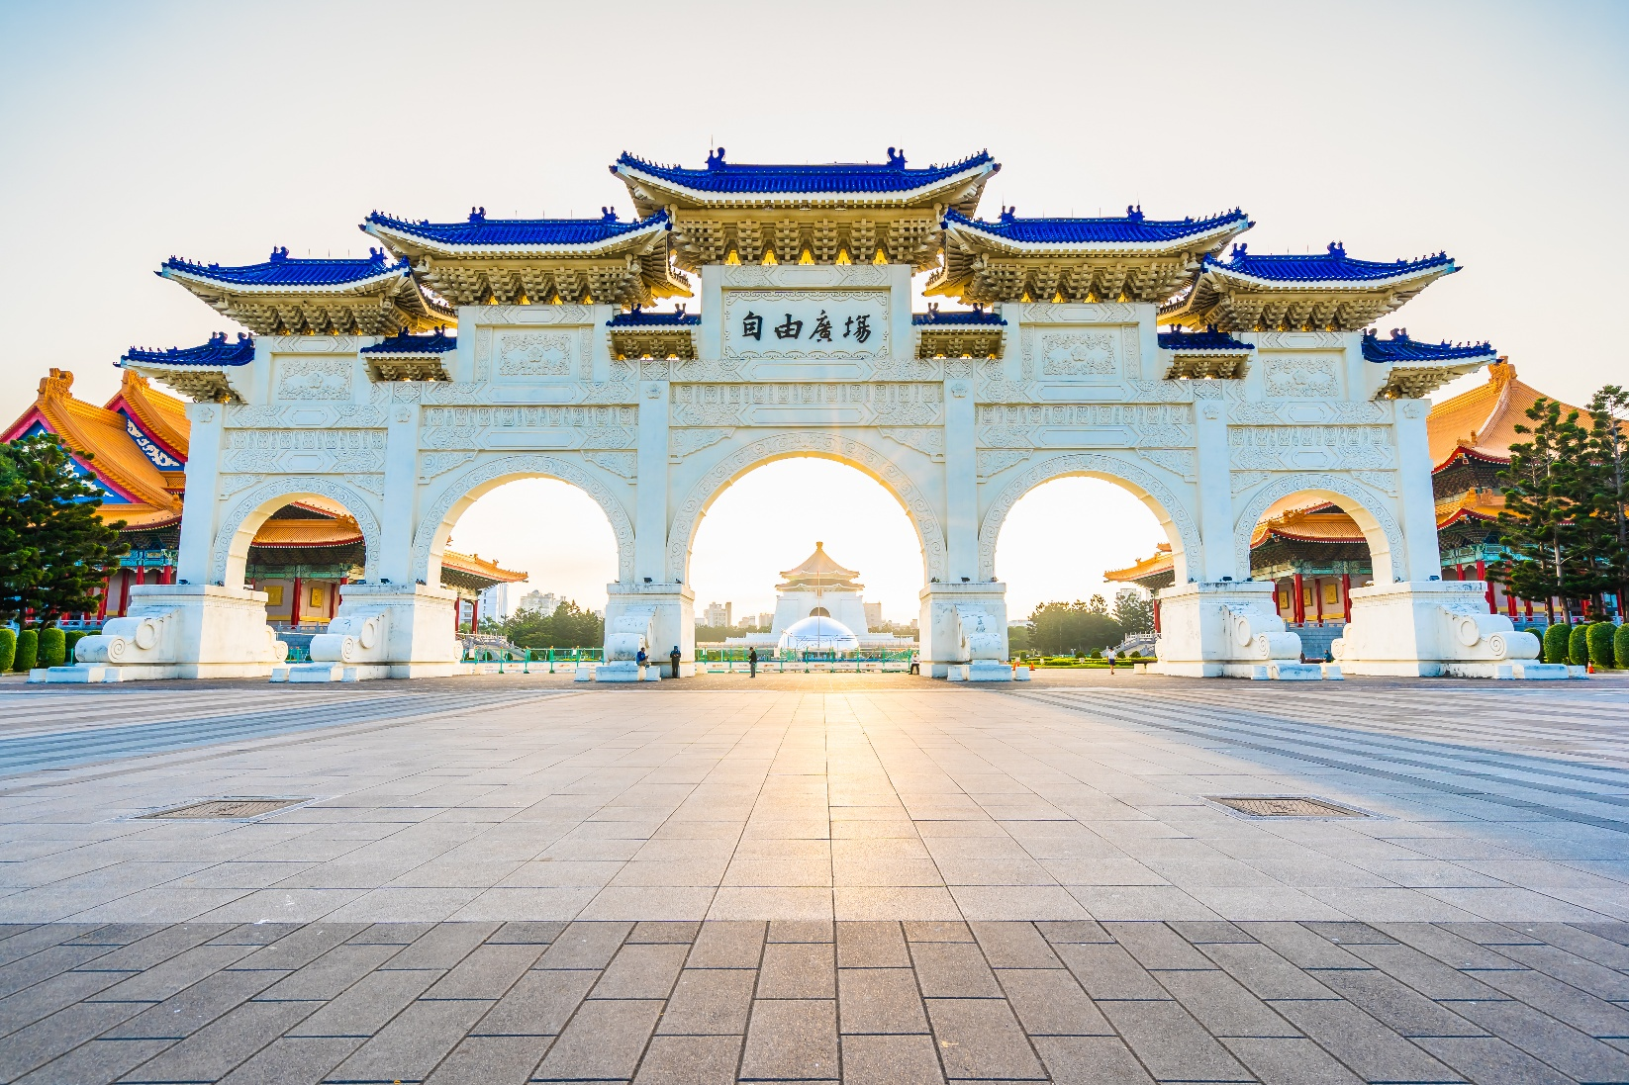อนุสรณ์สถานเจียงไคเช็ค (Chiang Kai-Shek Memorial Hall)

นำท่านไหว้พระขอพร วัดหลงซาน (Longshan Temple) ชื่อไทยจะชื่อว่า “วัดเขามังกร” ซึ่งเป็นวัดที่เก่าแก่ที่สุดวัดหนึ่งในไต้หวัน ถูกสร้างขึ้นใน ค.ศ. 1738 โดยชาวจีนผู้อพยพมาจากมณฑลฝูเจี้ยน และได้รับการบูรณะปฏิสังขรณ์หลายครั้งตามกาลเวลา อีกทั้งเป็นสถานที่ประดิษฐานสิ่งศักดิ์สิทธิ์ เทพเจ้าองค์ต่างๆ กว่า 165 องค์ อาทิ พระโพธิสัตว์กวนอิมพระประธานของวัด เจ้าแม่ทับทิม เทพเจ้ากวนอู เป็นต้น ท่านสามารถขอพรให้แคล้วคลาดปลอดภัยมีความสุขในชีวิตครอบครัว ปลอดโรคภัย
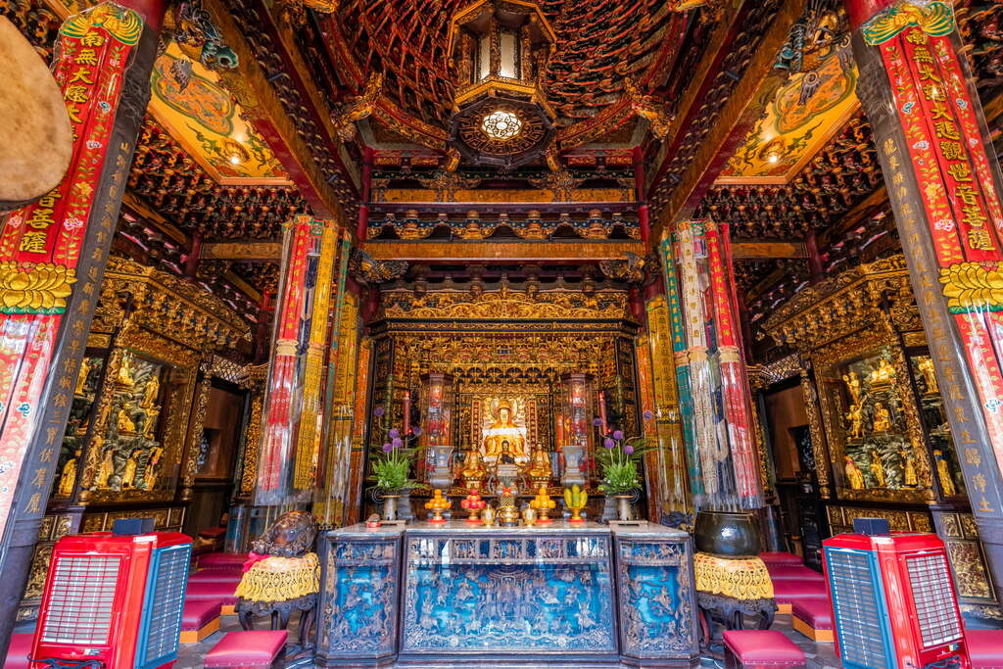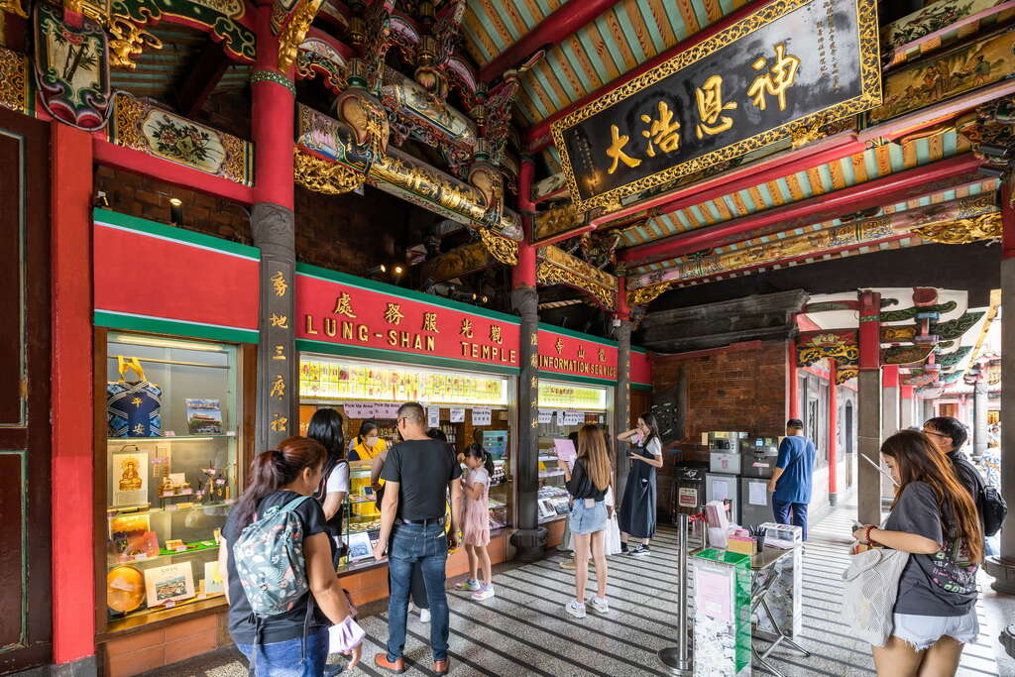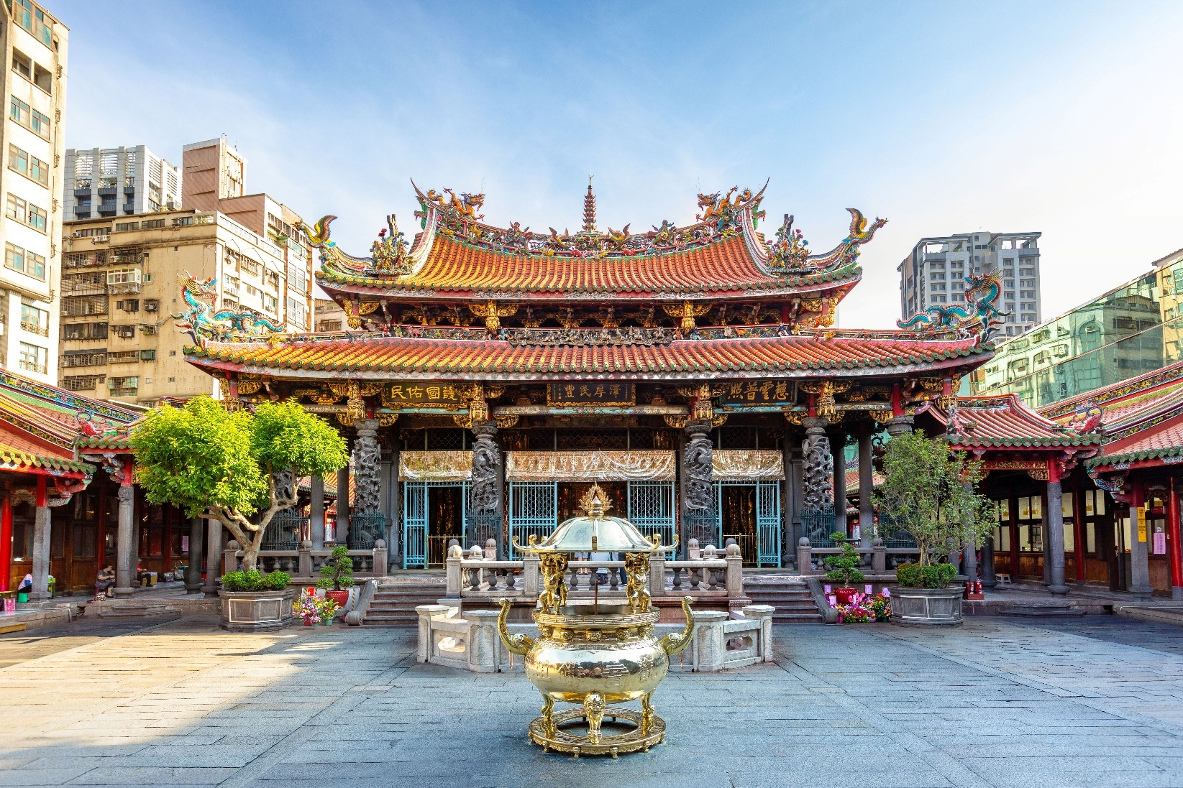
วัดหลงซาน (Longshan Temple)

จากนั้นให้ท่านอิสระช้อปปิ้ง ตลาดกลางคืนซีเหมินติง (Ximending Night Market) ไนท์มาเก็ตที่มีชื่อเสียง อีกหนึ่งไฮไลต์ของกรุงไทเป แหล่งช้อปปิ้งที่มีลักษณะเป็นตรอกซอย บรรยากาศคล้ายกับย่านสยามสแควร์ของกรุงเทพ ศูนย์รวมแฟชั่นทันสมัยของเหล่าวัยรุ่นไต้หวันและนักท่องเที่ยว สินค้าที่นี่จะมีทั้งสินค้าแฟชั่นทั่วไป และสินค้าแบรนด์เนม เช่น Onisuka Tiger, New Balance, Nike, Adidas เป็นต้น มีร้านค้าของฝาก กิ๊ฟช็อป สไตล์วัยรุ่นมากมาย รวมไปถึงคาเฟ่ แหล่งแฮงเอาต์ ร้านอาหาร และสตรีทฟู้ด อิสระให้ท่านช้อปปิ้งสินค้าแฟชั่นเทรนใหม่ที่หลากหลายตามอัธยาศัย
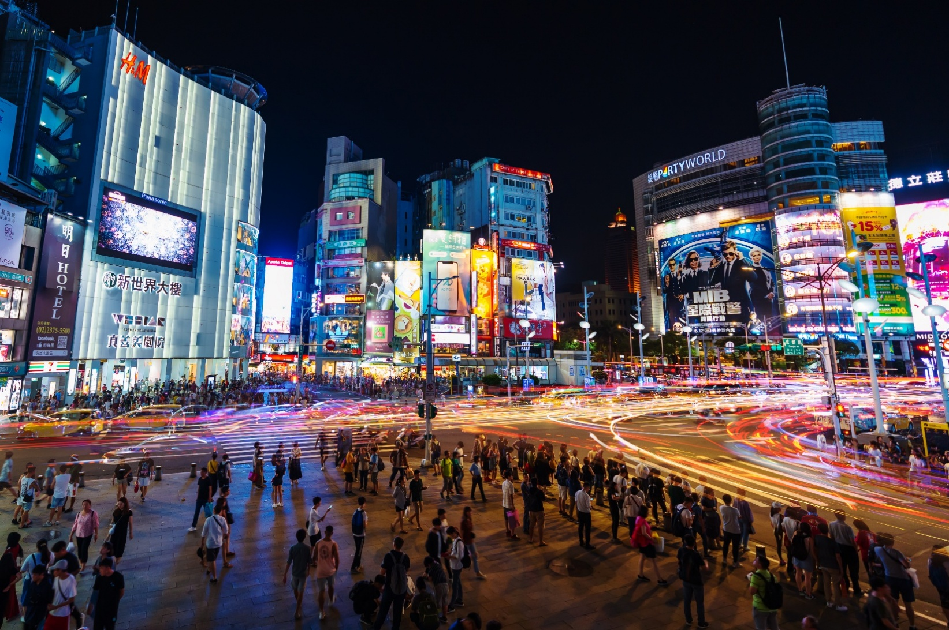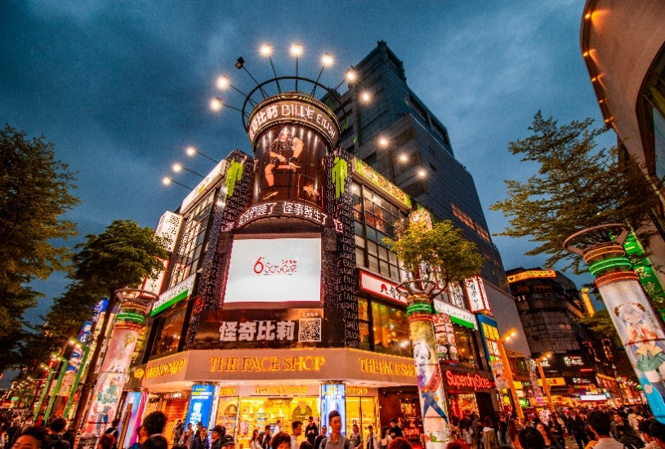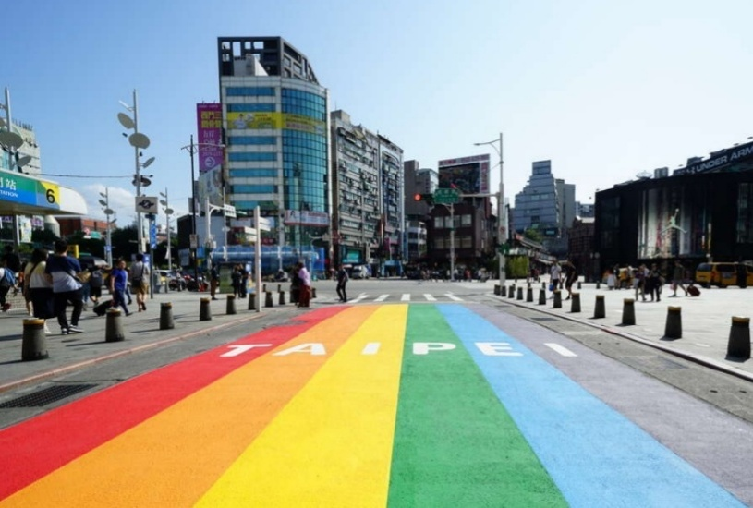
ตลาดกลางคืนซีเหมินติง (Ximending Night Market)

เย็น อิสระอาหารเย็นตามอัธยาศัย ณ ตลาดกลางคืนซีเหมินติง
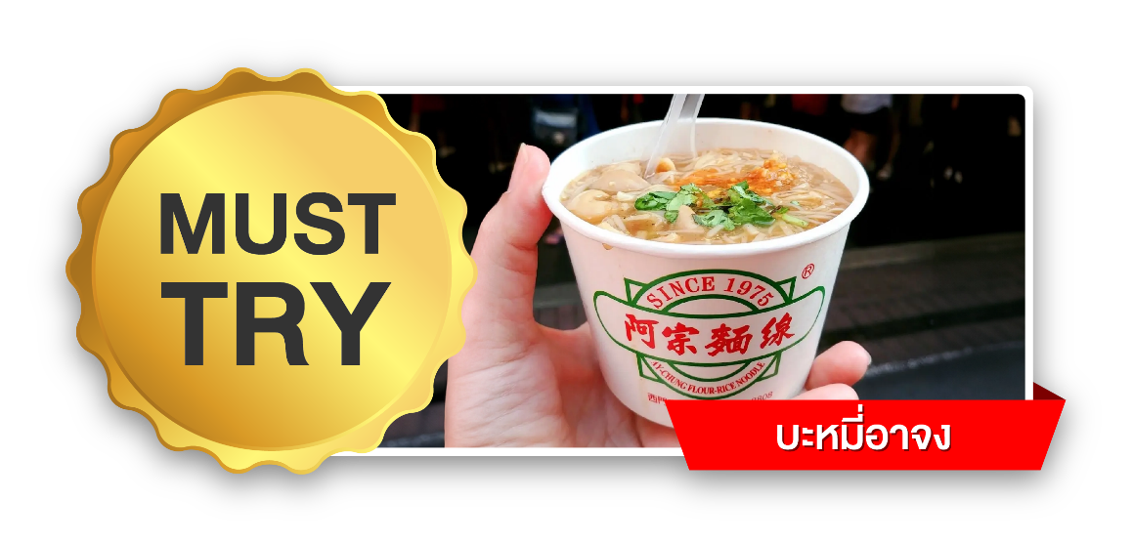

ที่พัก โรงแรม FULLON HOTEL TAIPEI EAST ระดับ 4 ดาว หรือเทียบเท่า

วันที่สอง กรุงไทเป - ร้านขนมพายสับปะรด - ร้านสร้อยสุขภาพ - เมืองนิวไทเป - ถนนโบราณสือเฟิ่น (รวมปล่อยโคม 4 ท่านต่อ 1 โคม) - ถนนโบราณจิ่วเฟิ่น (โดยสารรถประจำทางขึ้นไป) - กรุงไทเป - โรงแรมที่พัก - ชมพลุปีใหม่ Countdown to 2027 ณ โซนตึกไทเป 101 (ไม่รวมค่าขึ้นตึก) (รวมรถรับ-ส่ง)

เช้า บริการอาหารเช้า ณ ห้องอาหารของโรงแรม
นำทุกท่านแวะชิม ร้านขนมพายสับปะรด (Taiwanese Pineapple Cake) ขนมที่ถือได้ว่ามีแหล่งกำเนิดมาจากเกาะไต้หวัน เนื้อแป้งหอมเนยห่อหุ้มแยมสับปะรด รสชาติมีความหวาน และความมันของเนยเล็กน้อย ผสมกับรสเปรี้ยวของสับปะรด ทำให้มีรสชาติที่กลมกล่อมจนเป็นที่นิยม ด้วยรสชาติที่เป็นเอกลักษณ์ไม่เหมือนใคร ทำให้ขนมพายสับปะรดเป็นขนมที่ขึ้นชื่อของเกาะไต้หวัน ไม่ว่าใครที่ได้มาเยือนก็ต้องซื้อเป็นของฝากติดมือกลับบ้าน นอกจากขนมพายสับปะรดแล้ว ยังมีขนมอีกมากมายให้เลือกชิม และเลือกซื้อ เช่น ขนมพระอาทิตย์ ขนมพายเผือก เป็นต้น อิสระให้ทุกท่านเดินเลือกซื้อขนม
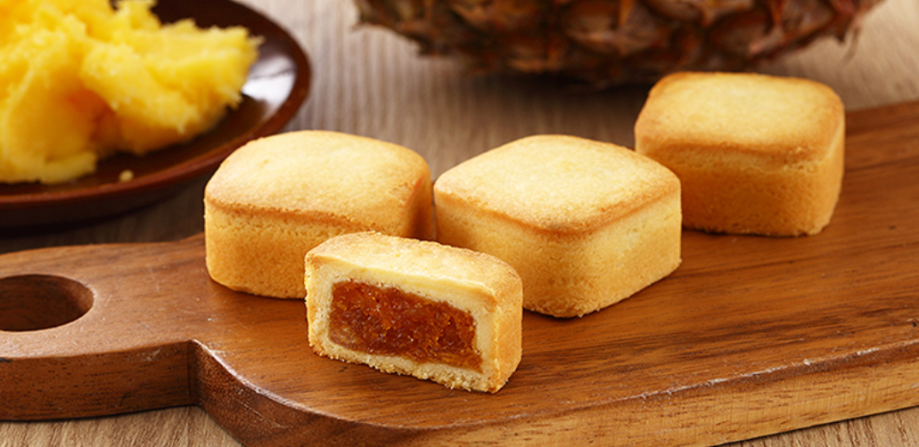
ร้านขนมพายสับปะรด (Taiwanese Pineapple Cake)

จากนั้นนำท่านเดินทางสู่ ร้านสร้อยสุขภาพ (Germanium Power Center) เป็นศูนย์เครื่องประดับที่ทำจากเจอร์เมเนียมเพื่อสุขภาพ ช่วยเรื่องของระบบไหลเวียนโลหิต อาการปวดข้อ ไมเกรน ปวดกล้ามเนื้อ ปวดข้อ และยังสามารถดูดรังสีต่างๆ เช่น แสงจากทีวี หรือ รังสีจากโทรศัพท์มือถือ ได้อีกด้วย เจอร์เมเนียมถือเป็นเครื่องประดับล้ำค่าของไต้หวันมาตั้งแต่โบราณจนถึงปัจจุบัน นอกจากนั้นยังมี หยกไต้หวัน (หยกตาแมว) และปะการังแดง ที่เป็นของฝากขึ้นชื่อของไต้หวันและเป็นที่นิยมอย่างมากในเอเชีย
กลางวัน บริการอาหารกลางวัน ณ ภัตตาคารพื้นเมือง
บ่าย นำท่านเดินทางสู่ เมืองนิวไทเป (NEW TAIPEI CITY) เป็นนครปกครองโดยตรงแห่งหนึ่งทางภาคเหนือของประเทศไต้หวัน เมืองนี้มีที่ตั้งติดแนวชายฝั่งทางทิศเหนือของเกาะและล้อมรอบแอ่งไทเป เมืองนิวไทเปเป็นนครปกครองโดยตรงที่มีเนื้อที่ใหญ่เป็นอันดับสองรองจากเมืองเกาสง (ใช้เวลาเดินทางประมาณ 1 ชั่วโมง 30 นาที)
จากนั้นนำท่านมุ่งหน้าสู่ เมืองผิงซี (PINGXI) หรือที่รู้กันในชื่อเส้นทางรถไฟผิงซี โดยเมืองนี้มีชื่อเสียงโด่งดังมาจากภาพยนตร์รักโรแมนติกเรื่อง YOU ARE THE APPLE OF MY EYE เนื่องจากสถานที่แห่งนี้เป็นหนึ่งในฉากที่ปรากฏในภาพยนตร์เรื่องนี้ จึงทำให้ที่นี่ได้ชื่อว่าเป็นหนึ่งในเส้นทางรถไฟสายโรแมนติกของไต้หวันเลยทีเดียวอีกหนึ่งสถานที่ที่อยู่ในเส้นทางรถไฟผิงซี คือ ถนนโบราณสือเฟิ่น (Shifen Old Street) เป็นหมู่บ้านเล็กๆ ตั้งอยู่ในพื้นที่ของเมืองผิงซี เป็นหมู่บ้านที่มีทางรถไฟพาดผ่านกลางหมู่บ้าน ถือว่าเป็นหมู่บ้านที่มีเอกลักษณ์เฉพาะตัว อีกทั้งที่แห่งนี้ยังขึ้นชื่อในเรื่องของการปล่อยโคมลอย หรือ โคมขงหมิง โดยทุกๆปี ที่แห่งมีจะมีการจัดเทศกาล PINGXI SKY LANTERN FESTIVAL ในวันหยวนเซียว หรือวันที่ 15 ของเดือน 1 จากนั้นนำทุกท่านร่วม ปล่อยโคม พร้อมทั้งเขียนคำอธิษฐานของท่านสู่สรวงสวรรค์ (พิเศษ!!! ปล่อยโคม 4 ท่าน/1 โคม) นอกจากนี้ทุกท่านยังสามารถเดินชม หรือเพลิดเพลินไปกับร้านอาหารท้องถิ่น หรือขนมชื่อดังไอศครีมถั่วตัด และร้านขายของที่ระลึกมากมายเรียงรายตลอดสองข้างทาง
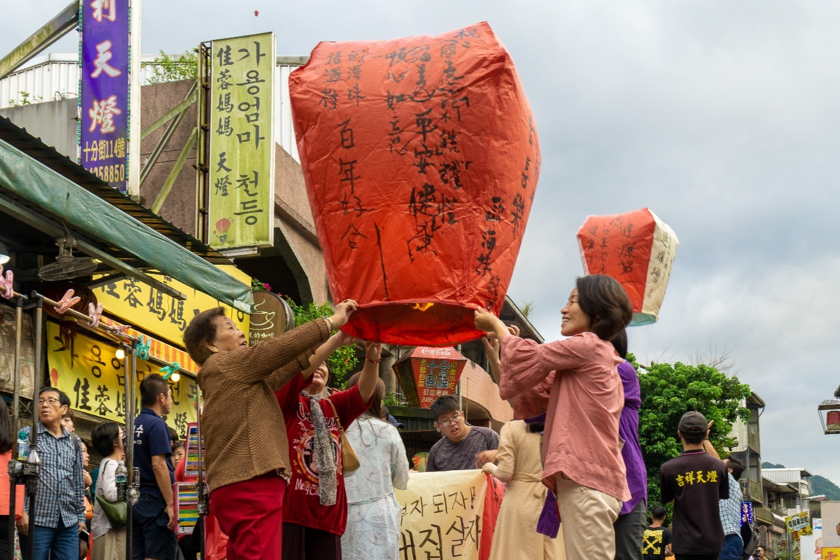
ถนนโบราณสือเฟิ่น (Shifen Old Street)

นำท่านเดินทางสู่ ถนนโบราณจิ่วเฟิ่น (Jiufen Old Street) ตั้งอยู่บนเขา ทัศนียภาพสวยงาม ด้านหลังเป็นภูเขา ด้านหน้าเป็นวิวทะเลจีหลง แต่เดิมเคยเป็นหมู่บ้านเล็กๆ ที่โอบล้อมด้วยทิวเขา และมองเห็นท้องทะเลอยู่ลิบๆ หมู่บ้านแห่งนี้อดีตเคยเป็นเหมืองทองคำที่มีชื่อเสียงตั้งแต่สมัยกษัตริย์กวงสวี้ แห่งราชวงศ์ชิง โดยตั้งแต่ช่วงปี ค.ศ. 1890 ได้มีการสำรวจพบแร่ทองคำ ญี่ปุ่นที่เป็นผู้ครอบครองไต้หวันขณะนั้น ได้เนรมิตให้ที่นี่เป็นเหมืองทอง โดยใช้แรงงานหลักคือเชลยศึก ซึ่งนำมาซึ่งความมั่งคั่งและคึกคักให้กับเมือง แต่เมื่อแร่ทองคำร่อยหรอ จนบริษัทเอกชนของไต้หวันที่มารับช่วงต่อในช่วงปี ค.ศ. 1987 ต้องประสบภาวะขาดทุนจนต้องปิดกิจการไปในที่สุด จนเป็นแรงบันดาลใจให้ผู้สร้างของญี่ปุ่นอย่างสตูดิโอจิบลิ ได้ใช้เป็นฉากหลังของหนังการ์ตูนที่โด่งดังจนคว้ารางวัลออสการ์มาครองในปี 2002 กับเรื่อง “SPIRIT AWAY” นอกจากนี้ภายในหมู่บ้านที่เต็มไปด้วยอาคารโบราณย้อนยุคอันเป็นเสน่ห์หลักของเมืองนี้ ทั้งสองข้างทาง มีสิน้ค้าขายอยู่มากมาย ไม่ว่าจะเป็น ของที่ระลึก อาหารท้องถิ่น ชุดเสื้อผ้ากี่เพ้า ร้านอาหาร เป็นต้น (โดยสารรถประจำทางขึ้นไป)
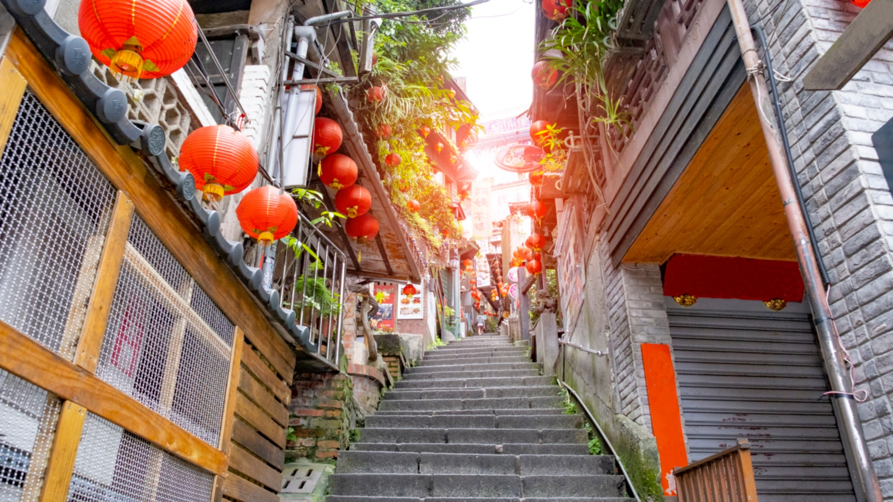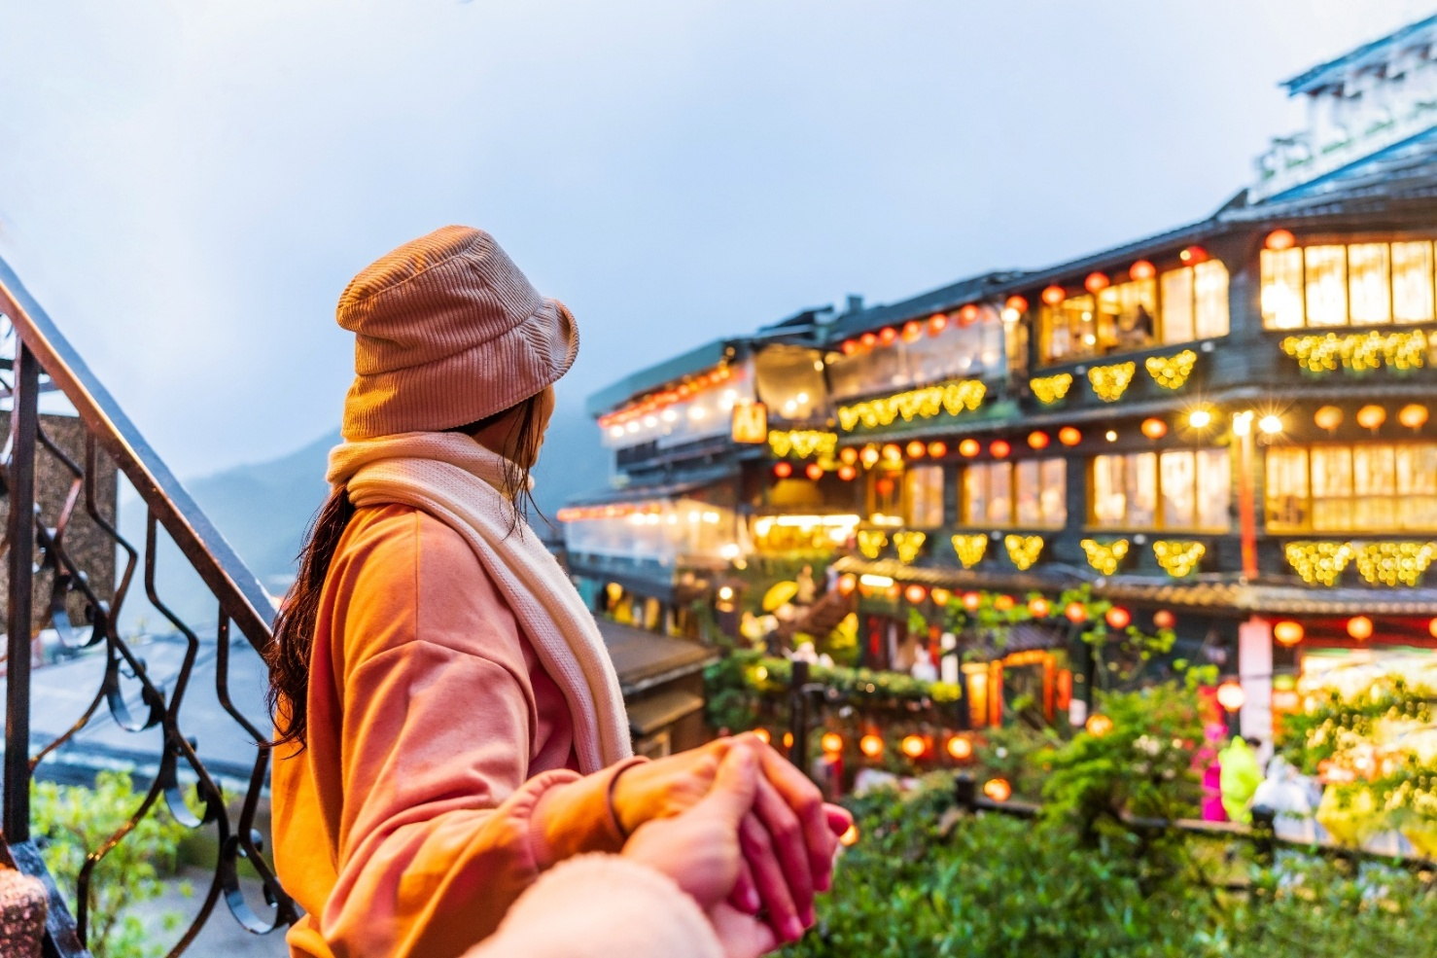
ถนนโบราณจิ่วเฟิ่น (Jiufen Old Street)
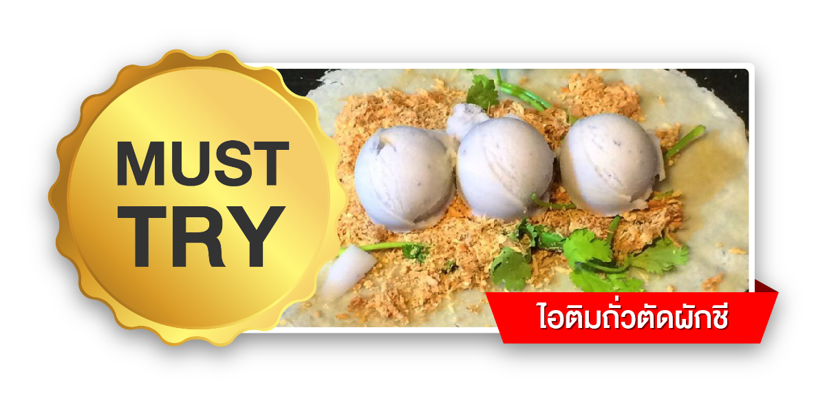
เย็น อิสระอาหารเย็นตามอัธยาศัย ณ ถนนโบราณจิ่วเฟิ่น
ค่ำ นำท่านเดินทางสู่ โรงแรมที่พัก เช็คอินและเก็บสัมภาระ (ใช้เวลาเดินทางประมาณ 1 ชั่วโมง 30 นาที)
21.00 น. จากนั้นนำท่านชมไฮไลท์ของทริปนี้ ชมพลุปีใหม่ Countdown to 2027 ณ โซนตึกไทเป 101 ถ้า พูดถึงสถานที่ดูพลุทั่วโลก ตึกไทเป 101 จะต้องมีชื่อติดอยู่ในนั้นอย่างแน่นอน ซึ่งเป็นสถานที่ดูพลุที่ สวยงาม และยอดนิยมที่โด่งดังไปทั่วโลก โดยในแต่ละปี ธีมงาน แสงสี และพลุที่จุดก็จะไม่เหมือนกัน สร้างความประทับใจให้นักท่องเที่ยวเป็นอย่างมาก (ไม่รวมค่าขึ้นตึก) (รวมรถรับ-ส่ง)
หมายเหตุ :
โปรแกรมเคาท์ดาวน์อาจมีการเปลี่ยนแปลงหน้างานตามความเหมาะสม โดยไม่แจ้งให้ทราบล่วงหน้า
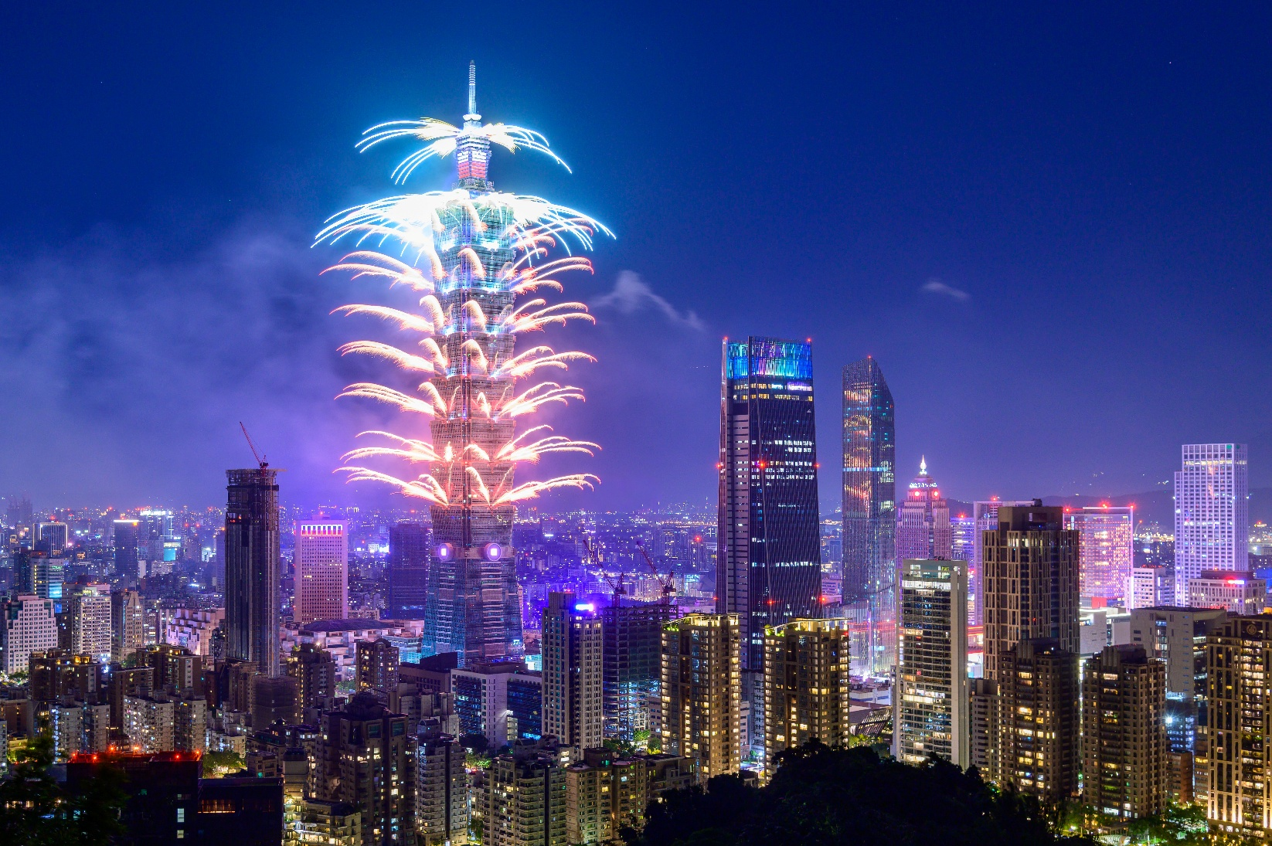
Countdown to 2027

หลังจากดูพลุเสร็จแล้ว นำท่านกลับสู่ โรงแรมที่พัก
ที่พัก โรงแรม FULLON HOTEL TAIPEI EAST ระดับ 4 ดาว หรือเทียบเท่า

วันที่สาม กรุงไทเป - ร้านเครื่องสำอาง - ตึกไทเป 101 (ไม่รวมค่าขึ้นตึกชั้น 89) - ย่านช้อปปิ้งซินอี้ - เมืองเถาหยวน - ตลาดกลางคืนเถาหยวน

เช้า บริการอาหารเช้า ณ ห้องอาหารของโรงแรม
นำท่านช้อปปิ้ง ร้านเครื่องสำอาง (Cosmetics Shop) ชื่อดังของไต้หวัน หนึ่งในสถานที่ช้อปปิ้งที่ต้องไปเยือนสักครั้ง เพราะเครื่องสำอางค์ที่ไต้หวันมีราคาถูกว่าที่ประเทศไทยมาก ไม่ว่าจะเป็นแบรนด์ที่ผลิตขึ้นเองในประเทศ เช่น My beauty diary, ZA , Oguma รวมถึงแบรด์ท้องถิ่น ผลิตภัณฑ์จากประเทศเกาหลี หรือแม้กระทั้งญี่ปุ่นอย่าง Shiseido, Biore, Majorica เป็นต้น ซึ่งราคาจะถูกพอๆ กับประเทศที่นำเข้ามา และสินค้าบางชิ้นอาจจะราคาถูกกว่าด้วยซ้ำ อิสระให้ท่านช้อปปิ้งตามอัธยาศัย
จากนั้นนำท่านถ่ายรูปกับ ตึกไทเป 101 (Taipei 101) ตึกระฟ้าที่สูงที่สุดในไต้หวัน และเคยเป็นตึกที่สูงที่สุดในโลกในปี ค.ศ. 2004 ความสูงจากพื้นดิน 509.2 เมตร มีทั้งหมด 101 ชั้น ชั้น 1-5 จะเป็นส่วนของห้องสรรพสินค้าและร้านอาหารต่างๆ โดยมีสินค้ามากมายให้ท่านเลือกช้อป ทั้งสินค้าทั่วไป ไปจนถึงสินค้าแบรนด์เนมมากมาย เช่น Gucci, Louis Vuitton, Dior, Omega เป็นต้น ชั้น 6-8 เป็นศูนย์กลางห้องคอนโทรลของตึก ชึ้น 9-84 เป็นออฟฟิศเปิดให้เช่า ชั้น 85 เป็นร้านอาหารและร้านกาแฟ ชั้น 88,89,91 เป็นชั้นที่จะเป็นจุดชมวิว และชั้น 101 จะเป็นออฟฟิสของทีมงานตึกไทเป 101 ตึกนี้ถูกออกแบบโดยสถาปนิคชาวไต้หวัน คือ ซี วาย ลี โดยรูปแบบของอาคารเป็นการผสมผสานกันอย่างลงตัวระหว่างวิทยาศาสตร์และไสยศาสตร์ คือเทคโนโลยีลดอันตรายจากแรงลมและแผ่นดินไหว หรือระบบลูกตุ้มแดมเปอร์ อันทันสมัยมีน้ำหนักถึง 660 เมตริกตัน กับการตกแต่งด้วยรูปหัวมังกรที่มุมอาคารทั้ง 4 ด้านทุกช่วงชั้นเพื่อขับไล่ภูติผีปิศาจ ตามหลักความเชื่อและคำบอกเล่าของซินแส นอกจากนั้นตึกนี้ยังมีลิฟท์ที่เร็วที่สุดในโลก ที่ความเร็ว 1,080 เมตรต่อนาที ใช้เวลาเดินทางจากชั้น 1 ไปยังชั้น 89 เพียง 37 วินาทีเท่านั้น (ไม่รวมค่าขึ้นตึกชั้น 89)
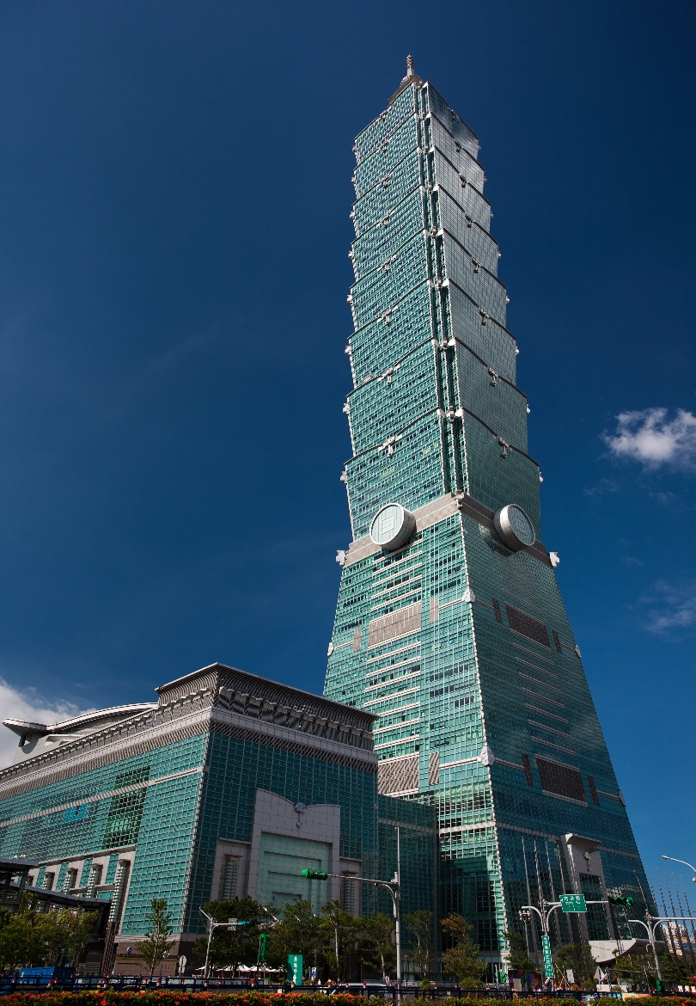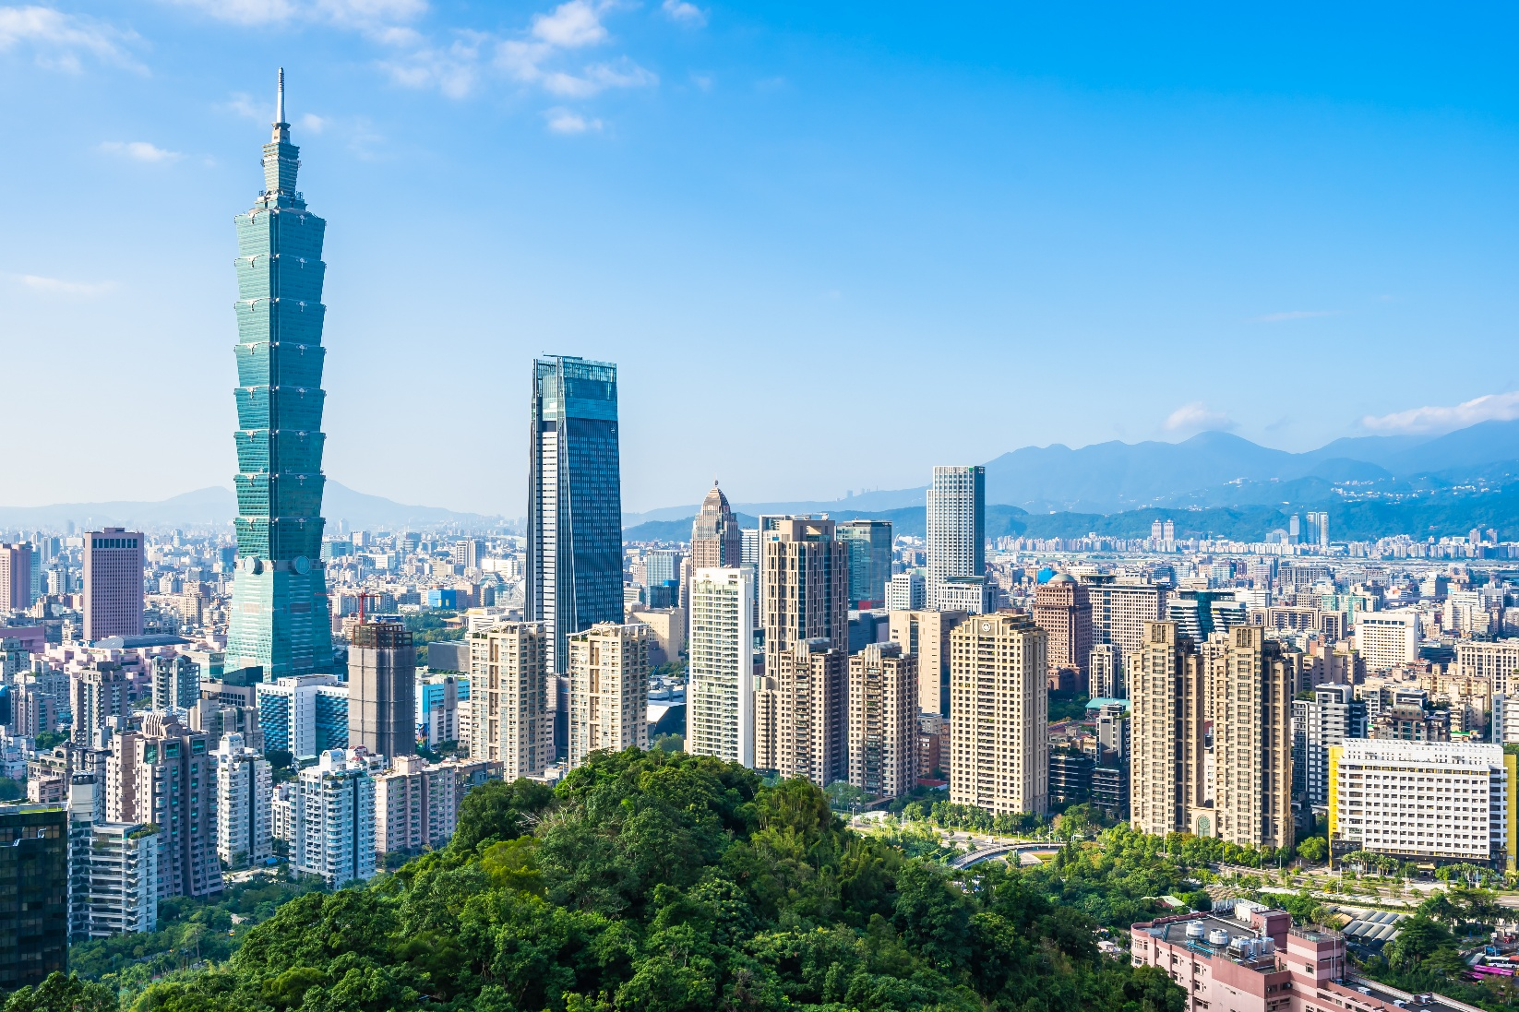
ตึกไทเป 101 (Taipei 101)

นำท่านสู่ ย่านช้อปปิ้งซินอี้ (Xinyi Shopping District) เป็นย่านที่เพิ่งได้รับการพัฒนาขึ้นมาใหม่เพื่อเป็นศูนย์รวมห้างสรรพสินค้าชั้นนำ ร้านอาหารและแหล่งความบันเทิงที่ทันสมัยที่สุดในไทเป ที่ตั้งอยู่ถนนซินอี้ อารมณ์คล้ายๆกับแถวสยามที่มีห้างใหม่ๆตั้งเรียงกันยาวหลายร้อยเมตร
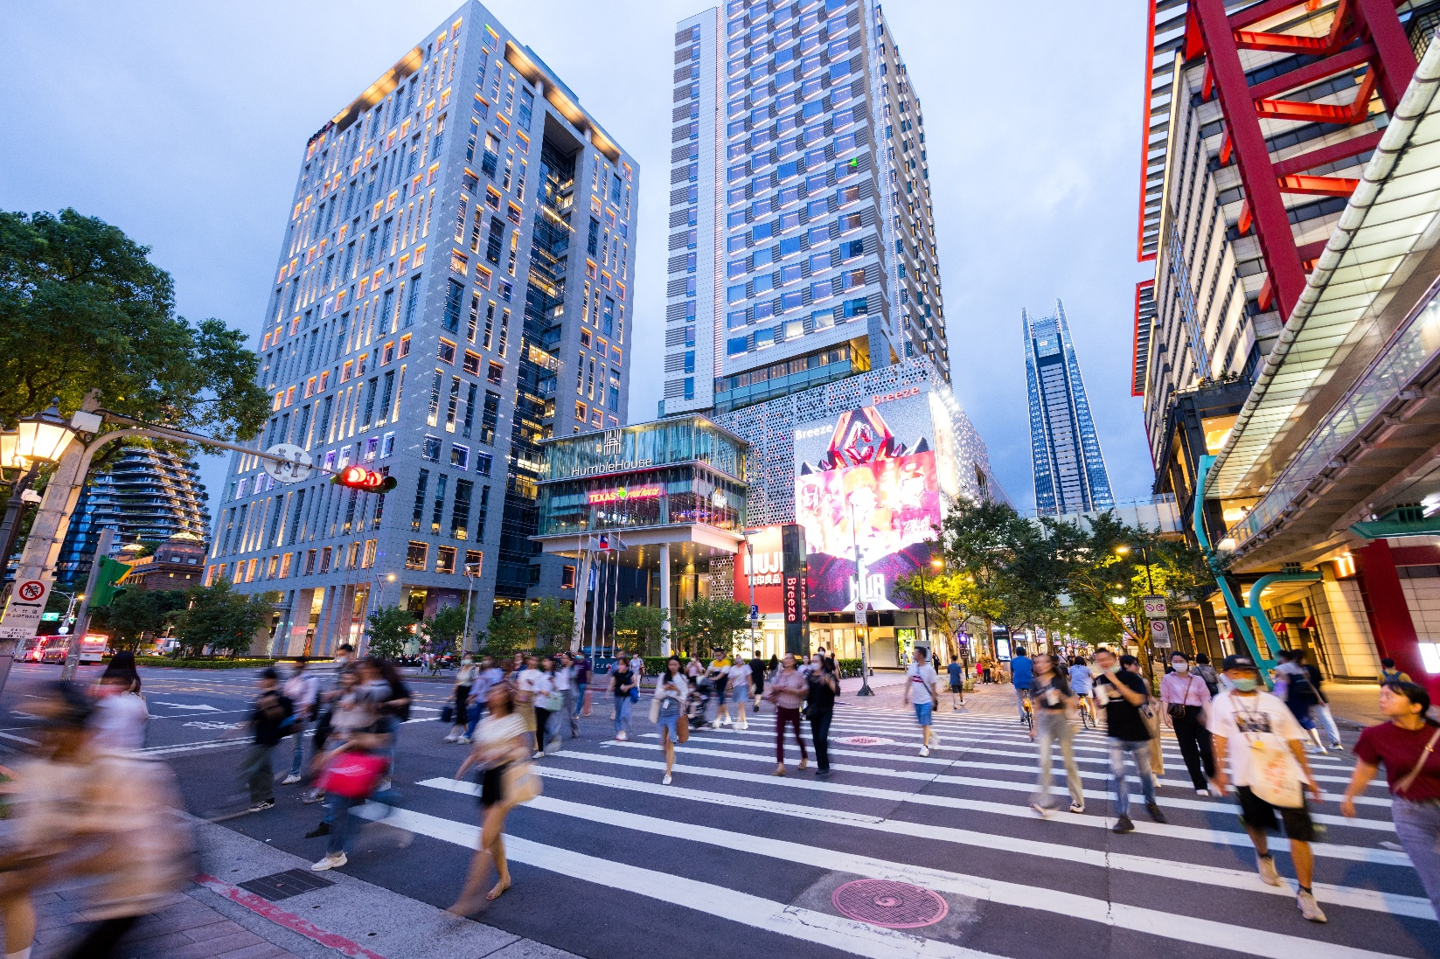
ย่านช้อปปิ้งซินอี้ (Xinyi Shopping District)

กลางวัน บริการอาหารกลางวัน ณ ภัตตาคาร (เมนูพิเศษ เสี่ยวหลงเปา)
บ่าย นำท่านเดินทางสู่ เมืองเถาหยวน (TAOYUAN CITY) เมืองที่ขนาบข้างด้วยกรุงไทเปและนครอี๋ หลาน ที่นี่เต็มไปด้วยความหลากหลายทางวัฒนธรรมพร้อมกับแหล่งท่องเที่ยวทางธรรมชาติมากมาย ให้คุณเที่ยว ที่นี่ได้รับฉายาว่าเป็น “อาณาจักรดอกไม้” และ “ดินแดนแห่งหนึ่งพันบ่อน้ำ” และยังเป็น ศูนย์กลางอุตสาหกรรมและเทคโนโลยีอีกด้วย (ใช้เวลาเดินทางประมาณ 1 ชั่วโมง 30 นาที)
จากนั้นนำท่านสู่ ตลาดกลางคืนเถาหยวน (Taoyuan Night Market) เป็นตลาดกลางคืนในท้องถิ่นที่มีประวัติศาสตร์อันยาวนาน ผู้คนในท้องถิ่นเดินช้อปตั้งแต่เด็กจนโต มีความยาวประมาณ 3 กิโลเมตร และมีแผงขายของรวมกว่า 200 แผง นอกจากจะมีอาหารพื้นที่ท้องถิ่นแบบโบราณดั้งเดิมแล้ว ยังมีอาหารรสเลิศแปลกใหม่ของประเทศต่างๆ แฝงตัวอยู่ในตลาดไม่น้อย นอกจากนี้ยังมีแผงอาหารเครื่องใช้เบ็ดเตล็ด เสื้อผ้าเครื่องประดับแฟชั่น และอื่นๆ และยังมีพื้นที่ที่เป็นสวนสนุกซึ่งเป็นที่ชื่นชอบของเด็กและผู้ใหญ่
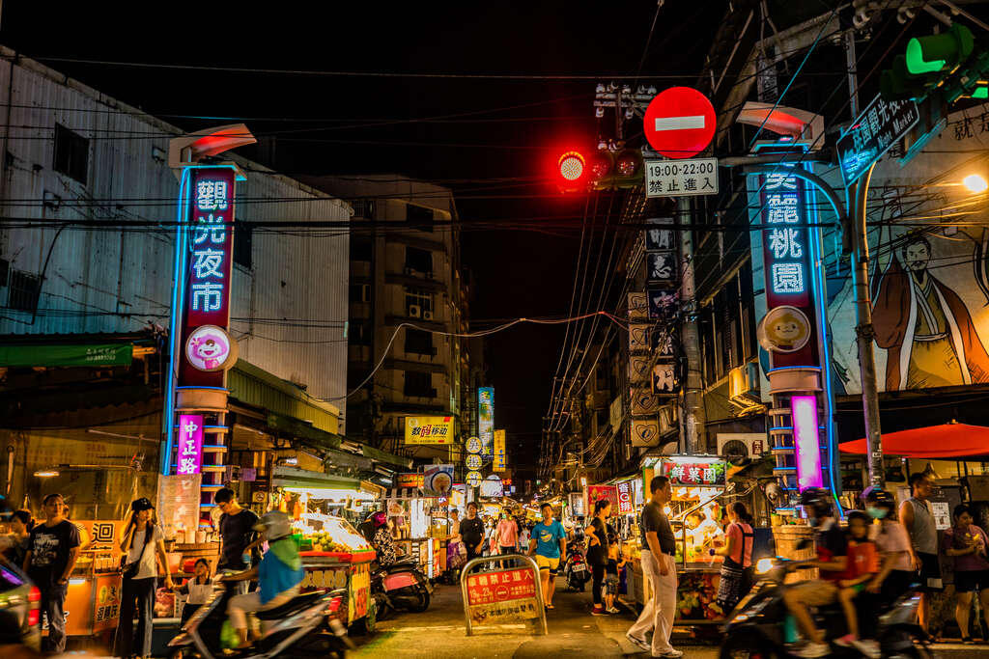
ตลาดกลางคืนเถาหยวน (Taoyuan Night Market)

เย็น อิสระอาหารเย็นตามอัธยาศัย ณ ตลาดกลางคืนเถาหยวน
ที่พัก โรงแรม TAOYUAN HOTEL ระดับ 3 ดาว หรือเทียบเท่า

วันที่สี่ เมืองเถาหยวน - เมืองไถจง - หมู่บ้านสายรุ้ง - โรงละครแห่งชาติไถจง (ถ่ายรูปด้านนอก) ร้านไอศกรีมมิยาฮาร่า (รวมค่าไอศกรีมท่านละ 1 ลูก) - ตลาดกลางคืนอี้จง

เช้า บริการอาหารเช้า ณ ห้องอาหารของโรงแรม
นำท่านเดินทางกลับสู่ เมืองไถจง (TAICHUNG CITY) เมืองใหญ่อันดับสองของไต้หวัน มีสภาพอากาศที่อบอุ่นน่าเที่ยวตลอดทั้งปี โดยมีอุณหภูมิเฉลี่ย 22.4 องศาเซลเซียสเท่านั้น นอกจากที่นี่จะเป็นแหล่งอุตสาหกรรมและการค้าที่สำคัญของไต้หวันแล้ว ยังเป็นเมืองที่มีวัฒนธรรมและประวัติศาสตร์ที่น่าสนใจ ผู้คนที่เป็นมิตรกับนักท่องเที่ยว และทิวทัศน์ที่สวยงามไม่แพ้ที่ใดในไต้หวัน (ใช้เวลาเดินทางประมาณ 2 ชั่วโมง 30 นาที)
จากนั้นนำท่านสู่ หมู่บ้านสายรุ้ง (Rainbow Village) เดิมเป็นหมู่บ้านเก่าของทหารผ่านศึก ในช่วงที่อาคารกำลังถูกรื้อถอน ทหารเก่า หวง หย่งฟู่ (Huang Yung-Fu) หรือ “คุณตาสายรุ้ง” ได้เข้ามาชุบชีวิตอาคาร ด้วยการทาสีอาคารบ้านเรือนทั้งหมดใหม่ให้มีสีสันสดใส จนทำให้ที่นี่กลายเป็นแหล่งท่องเที่ยวยอดนิยมประจำเมืองไถจง
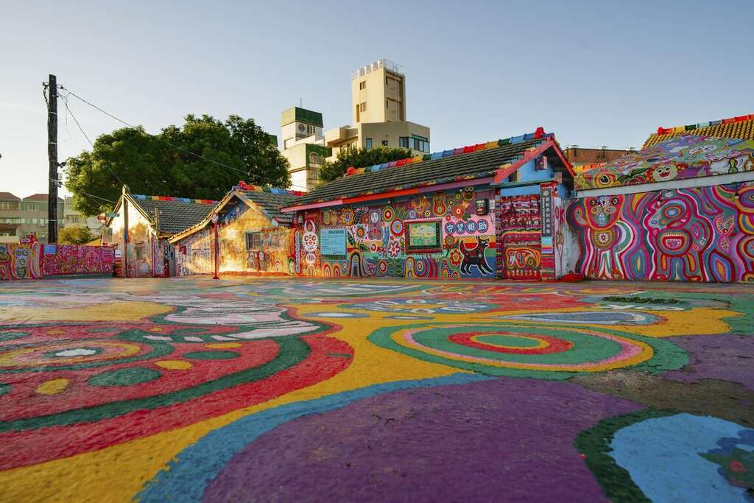
หมู่บ้านสายรุ้ง (Rainbow Village)

กลางวัน บริการอาหารกลางวัน ณ ภัตตาคารพื้นเมือง
บ่าย นำท่าน ถ่ายรูปด้านนอก โรงละครแห่งชาติไถจง (National Taichung Theater) ตั้งอยู่ในเขตซีถุน เมืองไถจง ถือเป็นพื้นที่จัดแสดงศิลปะขนาดใหญ่ ถูกออกแบบโดยสถาปนิกชาวญี่ปุ่นชื่อดัง โทโย อิโตะ (Ito Toyo) เจ้าของรางวัล Pritzker (รางวัลอันดับหนึ่งของวงการสถาปัตยกรรมโลก) ภายในอาคารประกอบด้วยโรงละคร 3 แห่ง รวมถึงพื้นที่อเนกประสงค์ “Corner Salon” และสวนลอยฟ้า (Rooftop Sky Garden) จึงทำให้โรงละครแห่งชาติไถจงสวยงาม มีเอกลักษณ์ไม่ซ้ำใคร นับว่าเป็นแลนด์มาร์กอีกหนึ่งแห่งของเมืองไถจง
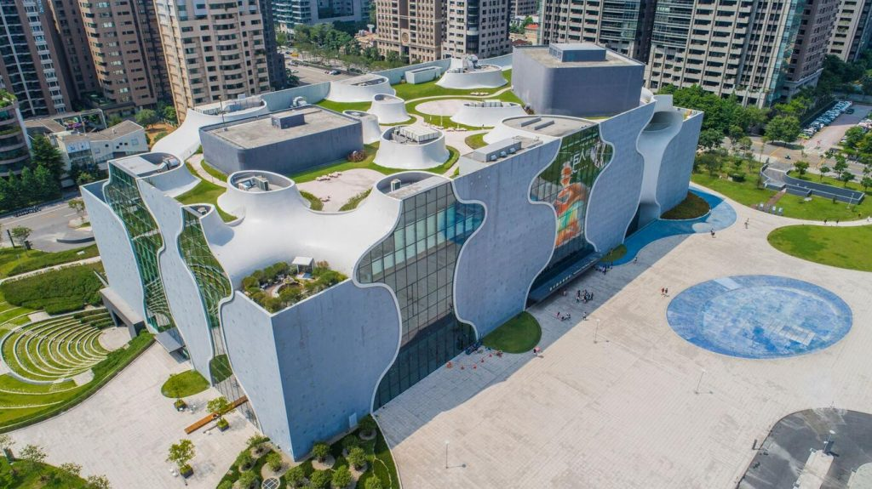
โรงละครแห่งชาติไถจง (National Taichung Theater)

จากนั้นนำท่านเดินทางสู่ ร้านไอศกรีมมิยาฮาร่า (Miyahara Ice cream) เป็นร้านไอศกรีมที่มีชื่อเสียงมากในเมืองไถจง ในสมัยที่ญี่ปุ่นปกครองไต้หวัน ตึกนี้เป็นคลินิกจักษุที่ใหญ่ที่สุดในเมืองไถจง สร้างขึ้นโดยชาวญี่ปุ่นนามว่า มิยาฮาร่า ทาเคโอะ โดยไม่ได้มีเรื่องราวของไอศกรีมมาก่อนหน้านี้ พอหมดยุคญี่ปุ่นกลับไป ที่นี่ได้ถูกใช้เป็นสาธารณสุขต่อมาก็ถูกทิ้งร้าง เจ้าของร้านขนมชื่อดัง DAWN CAKE ได้ซื้อตึกนี้แล้วรีโนเวทใหม่ตกแต่งภายในเหมือนฉากในหนังเรื่องแฮรี่พอตเตอร์ทำให้ได้รับความสนใจเป็นอย่างมาก ด้านในขายของที่ระลึก ขนม พาย ช็อคโกแลต ด้านนอกแบ่งเป็นล็อกขายไอศกรีมและขายชา (รวมค่าไอศกรีมท่านละ 1 ลูก)
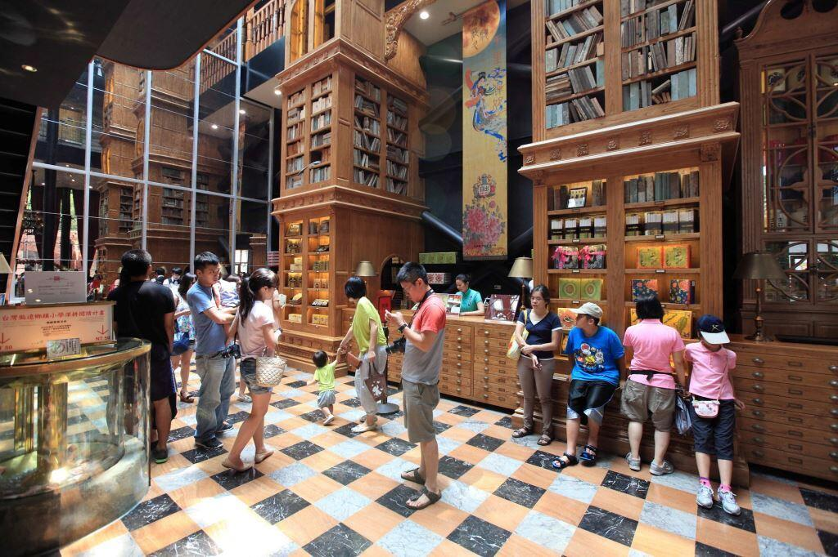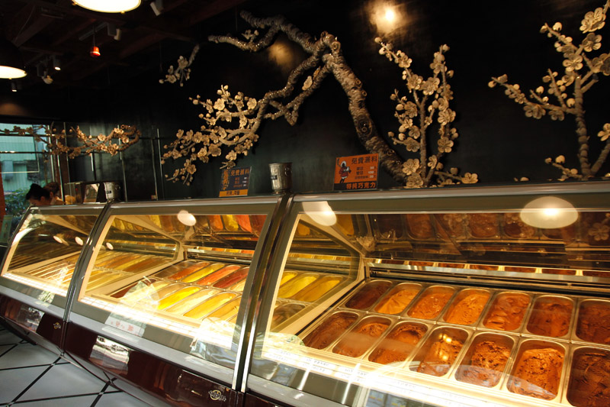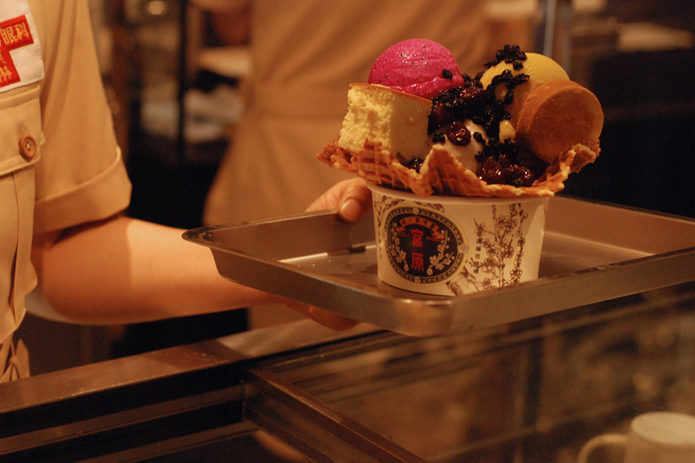
ร้านไอศกรีมมิยาฮาร่า (Miyahara Ice cream)

นำท่านเดินทางสู่ ตลาดกลางคืนอี้จง (Yizhong Street Night Market) ที่นี่มีทั้งร้านอาหาร ของกิน ร้านเสื้อผ้า ร้านรองเท้า รวมไปถึงห้างสรรพสินค้า มีแต่ของกินของขึ้นชื่อที่ใต้หวันเยอะแยะมากมาย ให้ท่านได้เลือกช้อปเลือกซื้อกันได้ตามอัธยาศัย
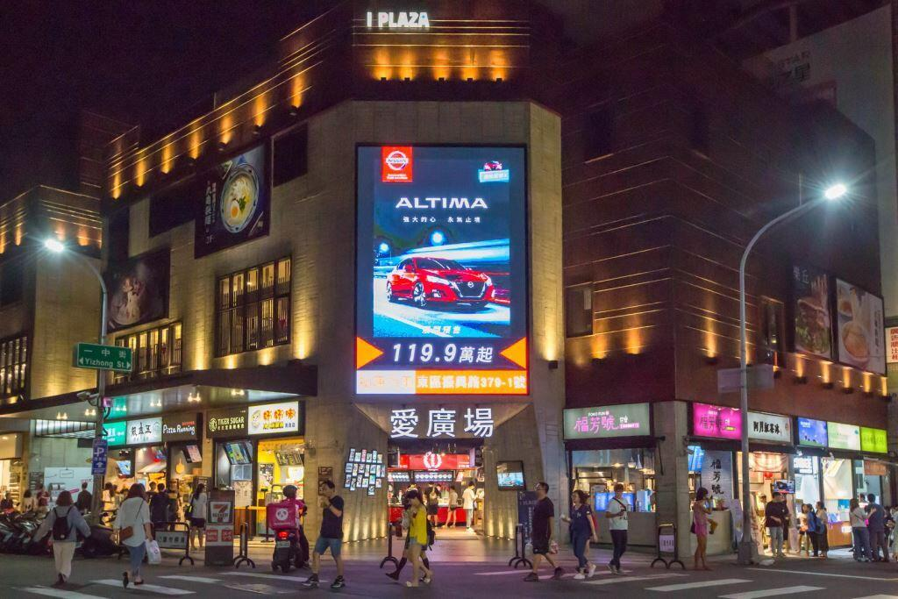
ตลาดกลางคืนอี้จง (Yizhong Street Night Market)

เย็น อิสระอาหารเย็นตามอัธยาศัย ณ ตลาดกลางคืนอี้จง
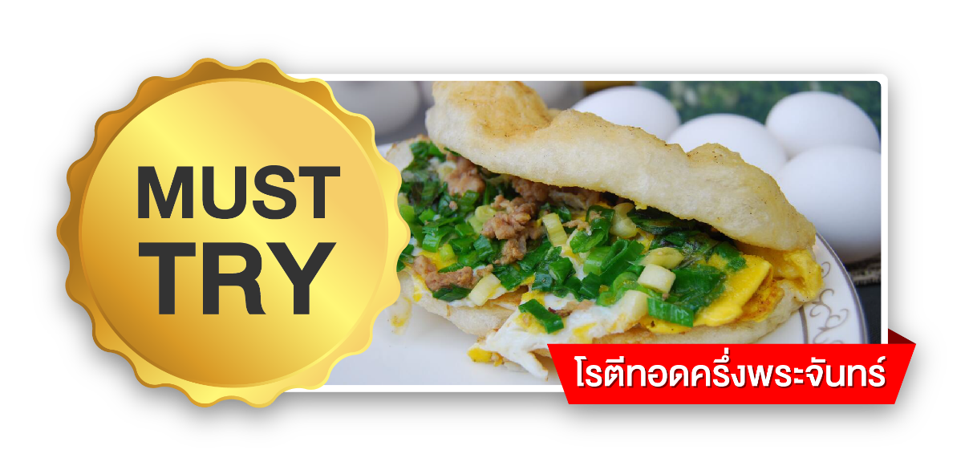
ที่พัก โรงแรม PARK LANE INN TAICHUNG ระดับ 3 ดาว หรือเทียบเท่า
วันที่ห้า เมืองไถจง - เมืองหนานโถว - ร้านชา - วัดเหวินอู่ - ล่องเรือทะเลสาบสุริยันจันทรา - วัดพระถังซัมจั๋ง - เมืองไถจง - ท่าอากาศยานนานาชาติไถจง (เมืองไถจง) - ท่าอากาศยานนานาชาติดอนเมือง

เช้า บริการอาหารเช้า ณ ห้องอาหารของโรงแรม
นำท่านเดินทางสู่ เมืองหนานโถว (NANTOU COUNTY) ตั้งอยู่ใจกลางของเกาะไต้หวัน โดยเป็นเมืองที่มีขนาดใหญ่ที่สุด และเป็นเมืองเดียวของไต้หวันที่ไม่มีเขตติดต่อกับทะเล นอกจากนี้ที่นี่ยังเป็นที่ตั้งของยอดเขายวี่ซานหรือภูเขาหยกซึ่งเป็นภูเขาที่สูงที่สุดในไต้หวัน และสูงที่สุดในภูมิภาคเอเชียตะวันออกเฉียงเหนือ รวมทั้งยอดเขาอื่นๆ อีก 41 ลูก ที่มีความสูงเกิน 3,000 เมตร จึงทำให้เกิดภูมิประเทศทิวเขาสีเขียวกำมะหยี่เป็นลูกคลื่นสลับซับซ้อนงดงาม อันเป็นแหล่งกำเนิดแม่น้ำโจวสุ่ย แม่น้ำที่ยาวที่สุดที่เป็นดั่งเส้นเลือดใหญ่ของไต้หวัน อีกทั้งทะเลสาบสุริยันจันทรา ทะเลสาบที่สวยและเป็นแหล่งท่องเที่ยวที่มีชื่อเสียงที่สุดของไต้หวันเช่นกัน (ใช้เวลาเดินทางประมาณ 1 ชั่วโมง 30 นาที)
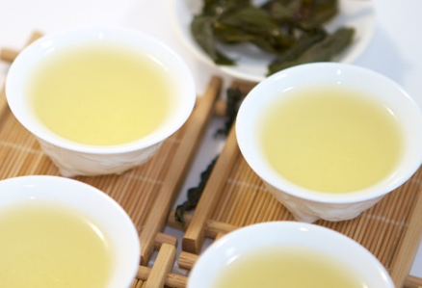
จากนั้นนำท่านชม ร้านชา (Tea Shop) ชาไต้หวันแท้ๆ ที่จะนิยมปลูกกันมากทางแถบอาลีซาน ด้วยสภาพอากาศบนพื้นที่สูงและอากาศที่เย็นตลอดปีของที่นี่ ทำให้ชาที่นี่มีรสชาติดีกลมกล่อม และพันธุ์ชาของที่นี่ยังเป็นพันธุ์ชาที่นำมาปลูกในทางภาคเหนือของประเทศไทยอีกด้วย อิสระชิมชาและเลือกซื้อเป็นของฝากตามอัธยาศัย
จากนั้นนำท่านเดินทางสู่ วัดเหวินอู่ (Wenwu Temple) นักท่องเที่ยวชาวไทยนิยมเรียกว่า “วัดกวนอู” ตั้งอยู่ด้านเหนือของทะเลสาบสุริยันจันทรา เป็นวัดศักดิ์สิทธ์อีกแห่งหนึ่งของไต้หวัน สถาปัตยกรรมการออกแบบของวิหารและการเลือกใช้สีจะคล้ายคลึงกับพระราชวังต้องห้ามกู้กงในเมืองปักกิ่ง ประเทศจีน ด้านหน้าทางเข้าวัดจะมีสิงโตหินอ่อน 2 ตัว ซึ่งมีมูลค่าตัวละ 1 ล้านเหรียญไต้หวัน ภายในจะเป็นที่ประดิษฐานรูปปั้นของศาสดาขงจื้อ เทพเจ้าแห่งปัญญา และเทพกวนอู เทพเจ้าแห่งความซื่อสัตย์ ประชาชนชาวไต้หวันนับถือองค์เทพเจ้ากวนอูเป็นอย่างมากเพราะมีความเชื่อว่าเทพเจ้ากวนอูเป็นภาคหนึ่งขององค์เง็กเซียนฮ้องเต้ ที่จุติลงมาโปรดสัตว์ เชื่อกันว่าบารมีของท่านสามารถขจัดภูตผีปีศาจ คลาดแคล้วจากอันตรายเเละช่วยหนุนให้กิจการเจริญรุ่งเรือง
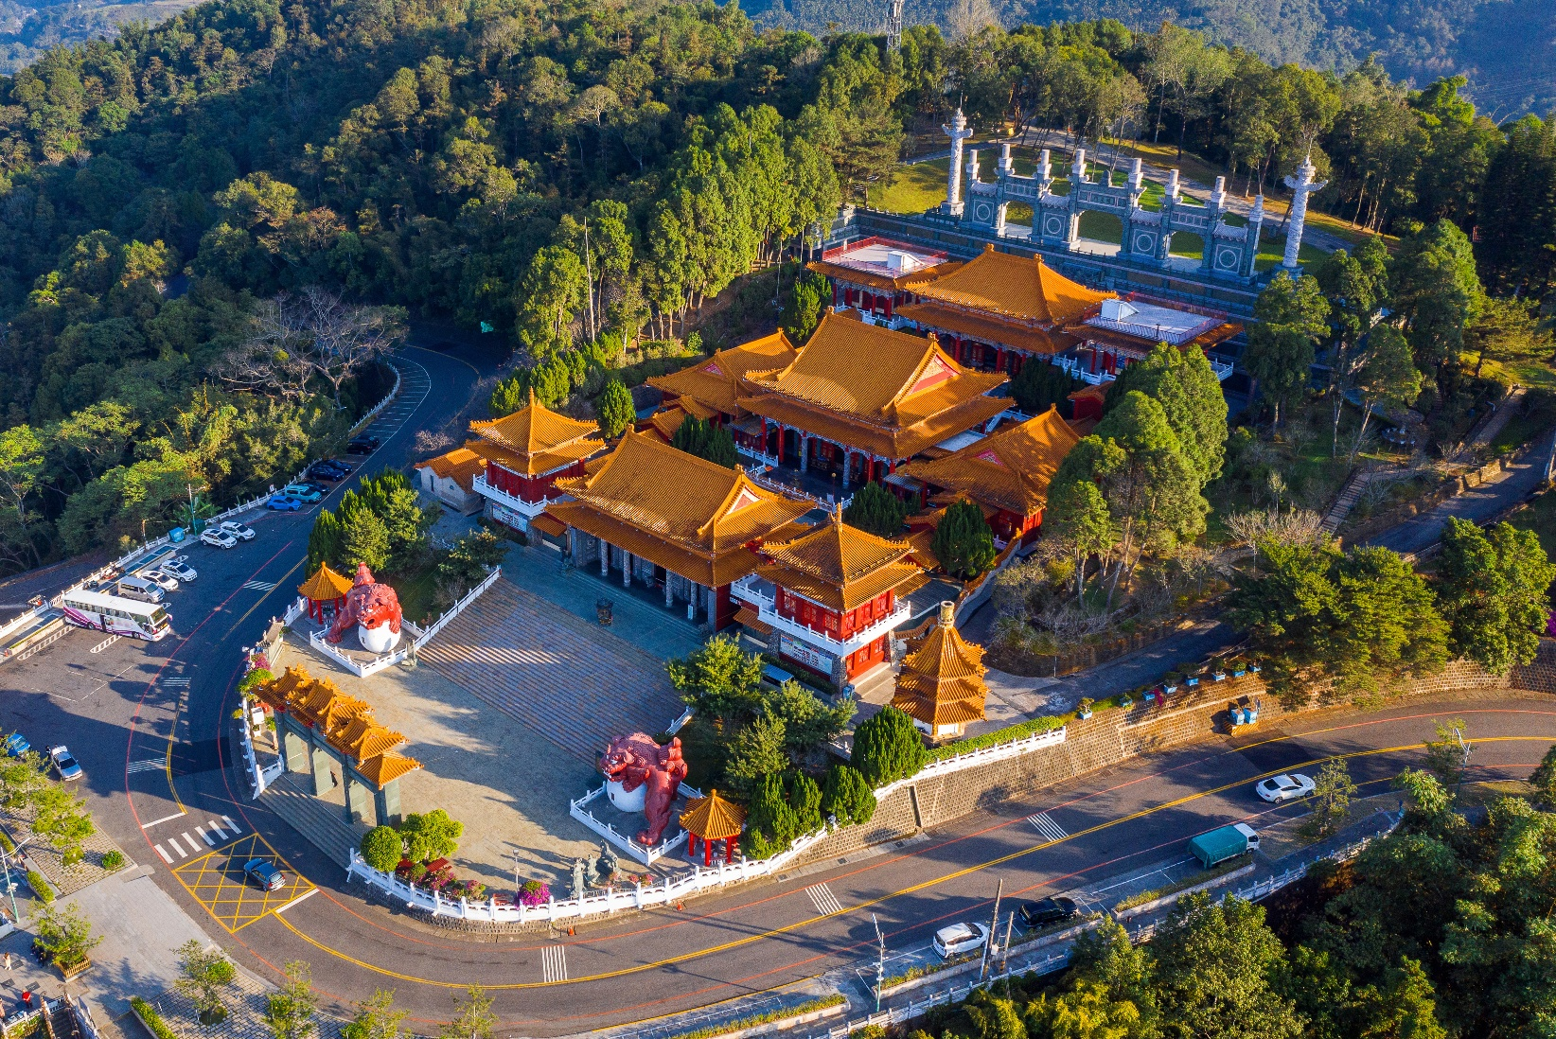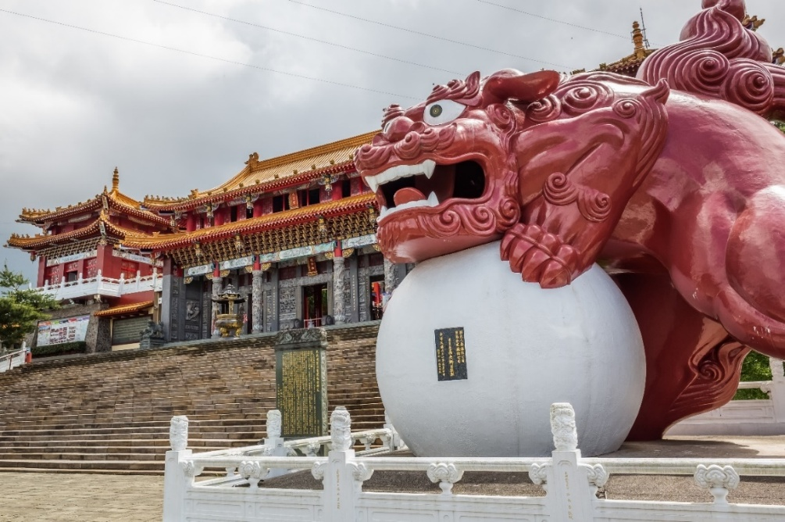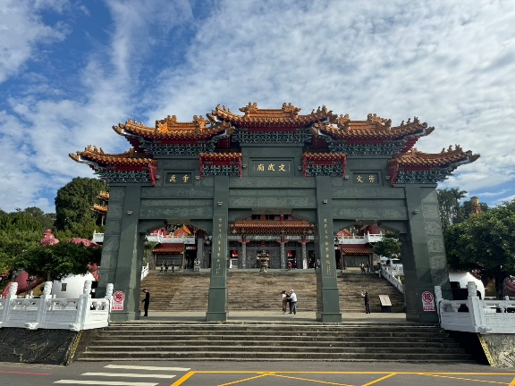
วัดเหวินอู่ (Wenwu Temple)

กลางวัน บริการอาหารกลางวัน ณ ภัตตาคาร (เมนูพิเศษ หม้อนึ่งจักรพรรดิ)
บ่าย นำท่าน ล่องเรือทะเลสาบสุริยันจันทรา (Sun Moon Lake) ทะเลสาบน้ำจืดที่ใหญ่ที่สุดในไต้หวัน ตั้งอยู่ในเมืองหยูชี มณฑลหนานโถว ทางตอนกลางของเกาะไต้หวัน ตั้งอยู่สูงเหนือกว่าระดับน้ำทะเลประมาณ 748 เมตร มีพื้นที่ทั้งหมดกว่า 5.4 ตารางกิโลเมตร ล้อมรอบไปด้วยเทือกเขาสูงใหญ่ มีความสูงตั้งแต่ 600 - 2,000 เมตร สลับกันไปจนเกิดเป็นวิวทิวเขาที่สวยงาม จนได้รับการขนานนามว่าเป็น “สวิสเซอร์แลนด์แห่งไต้หวัน” จุดเด่นคือพื้นน้ำสีฟ้าอมเขียวส่องประกายอย่างสวยงาม เมื่อมองในมุมสูง ทางด้านฝั่งตะวันออกมีลักษณะคล้ายกับพระอาทิตย์ และทางด้านตะวันตกจะคล้ายกับพระจันทร์เสี้ยว โดยมีเกาะลาลู เป็นตัวแบ่งอาณาเขตอยู่ตรงกลาง จนกลายเป็นที่มาของชื่อ ทะเลสาบสุริยันจันทรา นอกจากทิวทัศน์ธรรมชาติที่สวยงามแล้ว บริเวณรอบๆ ทะเลสาบยังรายล้อมไปด้วยวัดวาอารามน้อยใหญ่ที่สวยงามอีกหลายแห่ง สถานที่แห่งนี้จึงนับเป็นแหล่งท่องเที่ยวสุดโรแมนติก ยอดนิยมของนักท่องเที่ยวทั่วโลกและคู่รักชาวไต้หวันเป็นอย่างมาก
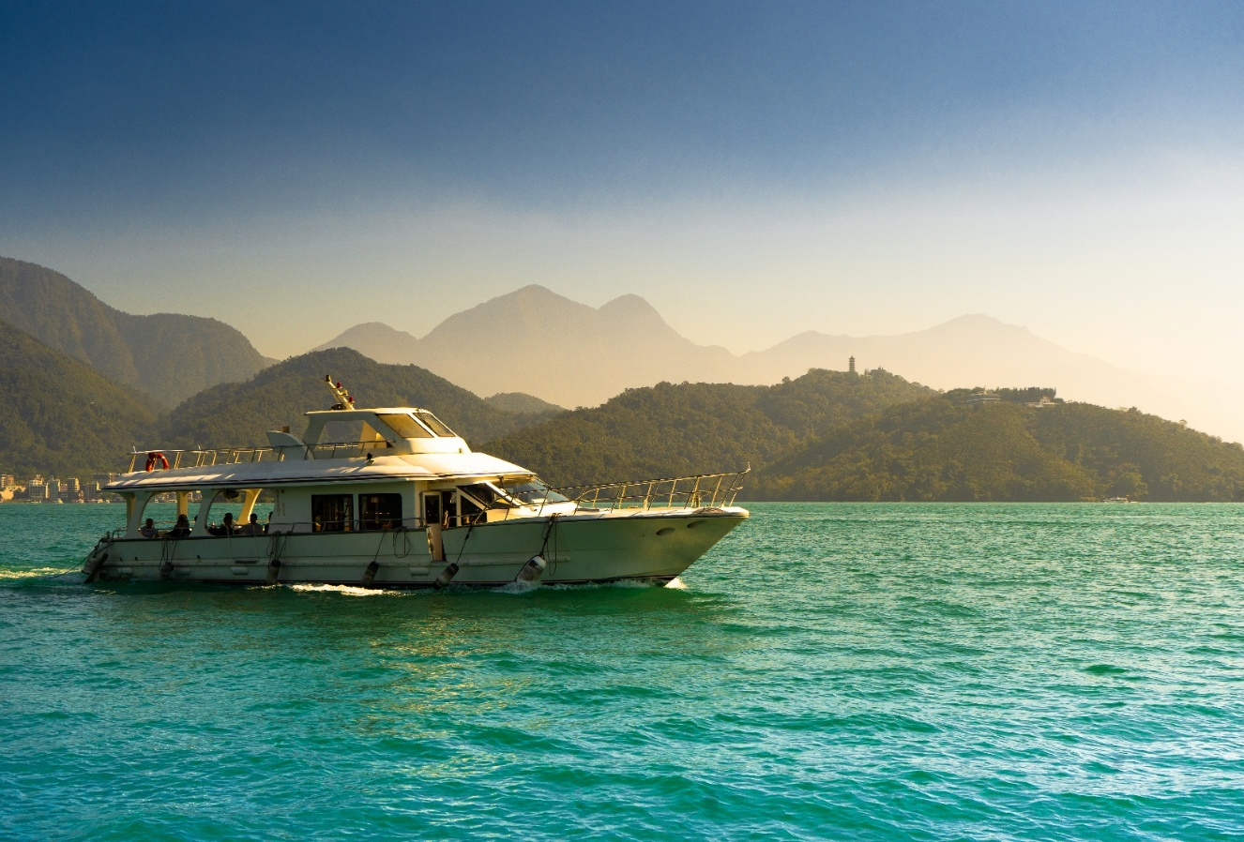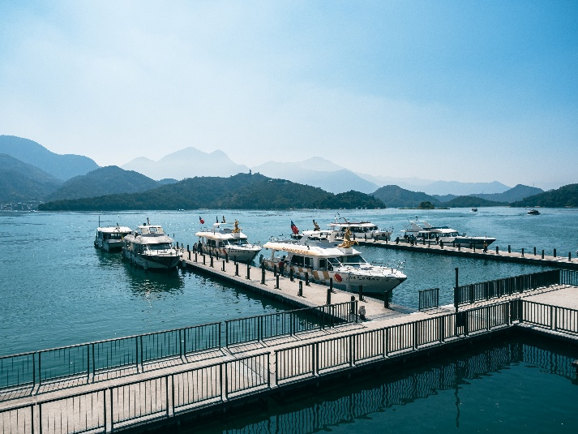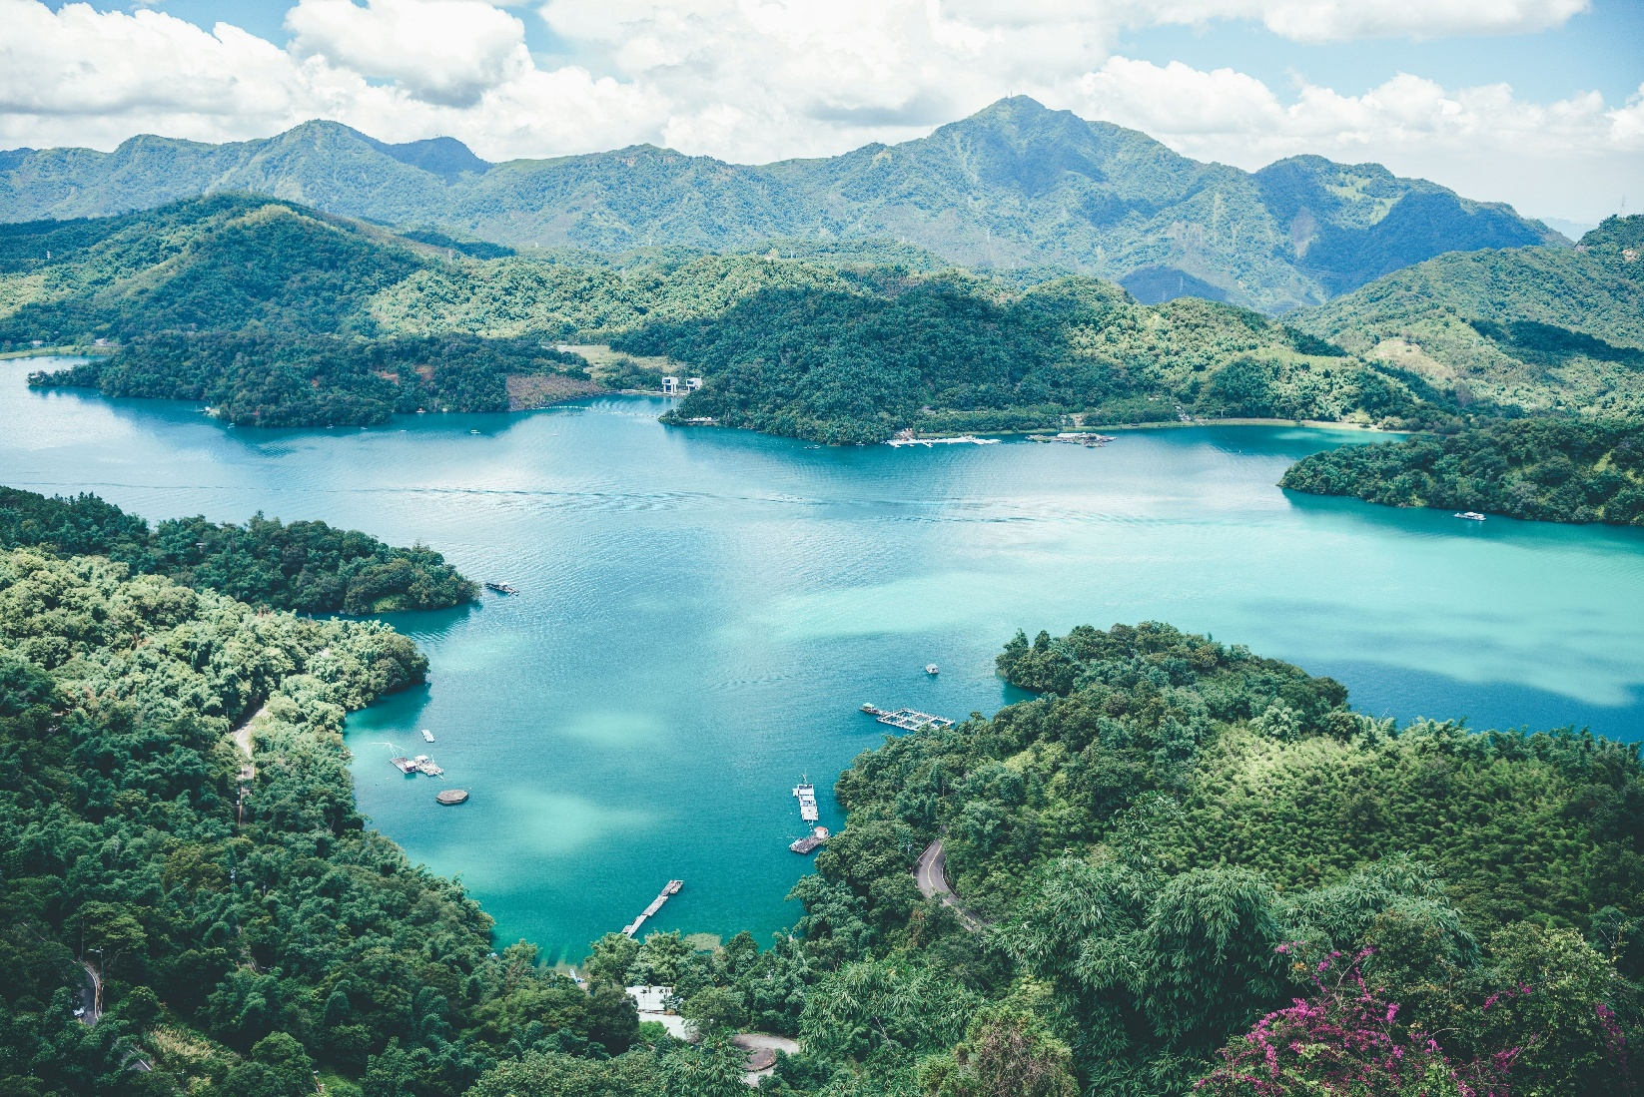
ล่องเรือทะเลสาบสุริยันจันทรา (Sun Moon Lake)

นำท่านเดินทางสู่ วัดพระถังซัมจั๋ง (Xuanguang Temple) นมัสการพระอัฐิของพระพุทธเข้าที่อันเชิญมาจากชมพูทวีป เป็นอีกวัดหนึ่งที่ต้องมาเยือนหากได้มาที่ทะเลสาบสุริยันจันทรา วัดนี้มีรูปปั้นพระถังซัมจั๋งให้นมัสการ อีกทั้งมีวิวทะเลสาบที่สวยงาม และพิพิธภัณฑ์ที่จัดแสดงประวัติของพระถังซำจั๋ง ภายในวัดมีบรรยาการที่สวย เงียบสงบ
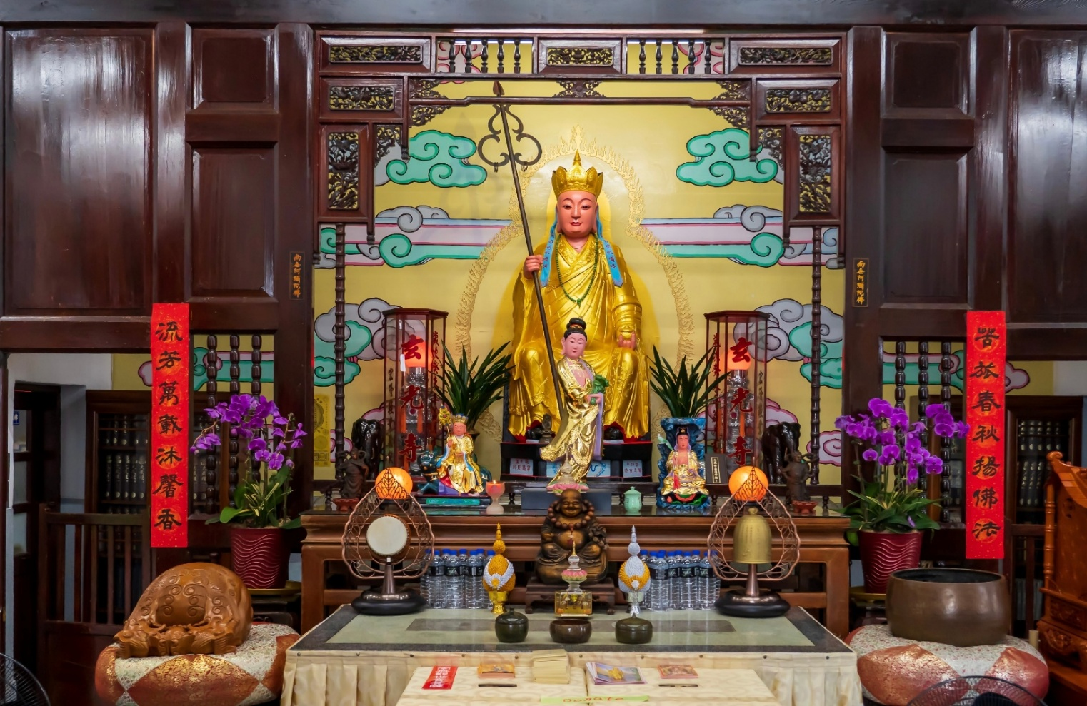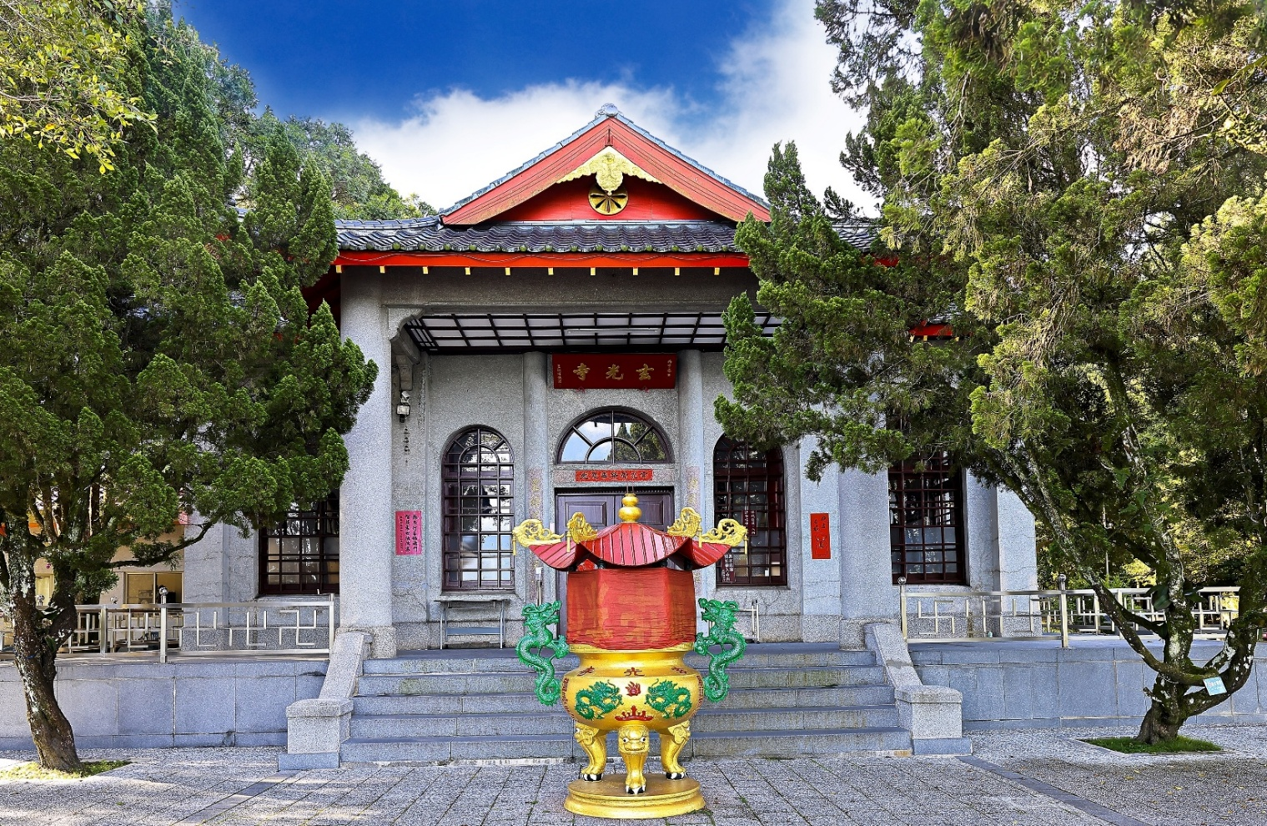
วัดพระถังซัมจั๋ง (Xuanguang Temple)

จากนั้นนำท่านเดินทางกลับสู่ เมืองไถจง (TAICHUNG CITY) ชมวิวระหว่างทางหรือพักผ่อนตามอัธยาศัย (ใช้เวลาเดินทางประมาณ 1 ชั่วโมง 30 นาที)
สมควรแก่เวลานำท่านเดินทางสู่ ท่าอากาศยานนานาชาติไถจง (เมืองไถจง) เพื่อเดินทางกลับสู่ ประเทศไทย
18.50 น. ออกเดินทางสู่ กรุงเทพฯ (ประเทศไทย) โดยสายการบิน ไทยไลอ้อนแอร์ (SL) เที่ยวบินที่ SL ………. (ไม่มีบริการอาหารและเครื่องดื่มบนเครื่องบิน)
21.35 น. เดินทางถึง ท่าอากาศยานนานาชาติดอนเมือง โดยสวัสดิภาพ พร้อมความประทับใจ
